نشرة مركز المعلومات ودعم اتخاذ القرار

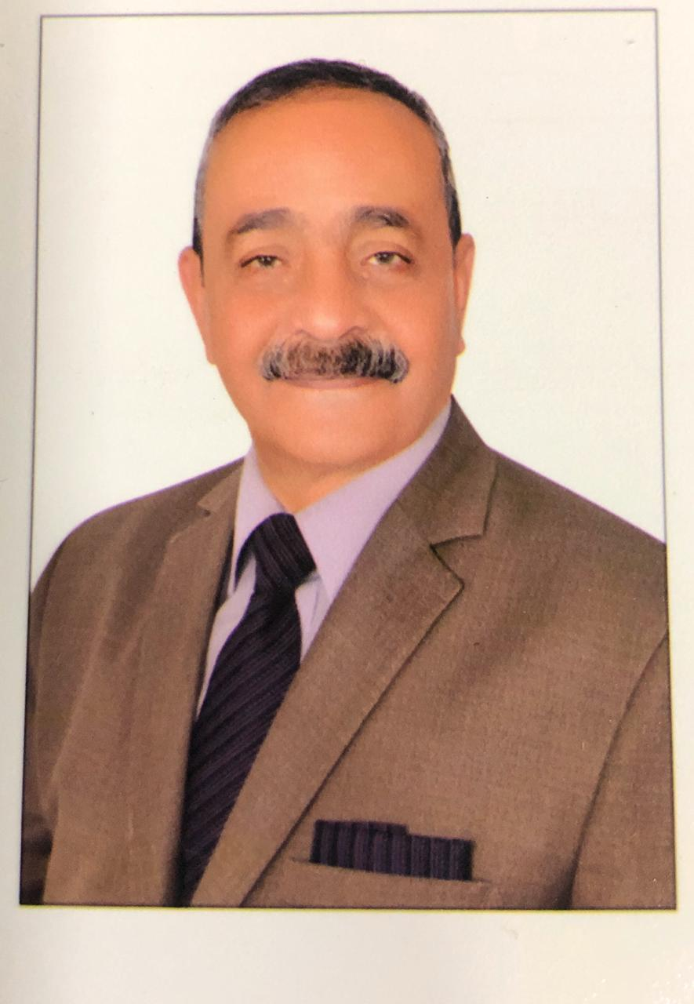**\*\* تحـــــــــــــــــت رعايــــــــــــــــــــــــــــــة \*\***

**محافــــظ الإســماعيليـــــة**

**شريف فهمى بشارة**



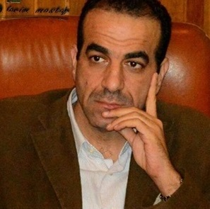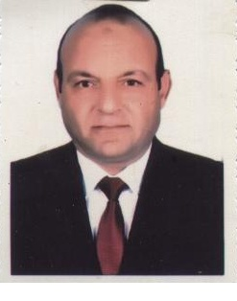

**السيدة / منـــال مختــــار نــــدا**

مدير إدارة النشـــــــــــــــــــر

**************************

**السيدة / هدى مصطفى علــــى**

مدير إدارة التوثيـق والمكتبة

**عــــــدد**

**شـهـــــر**

**فبرايــــر**

**2018**

**************************

**السيدة / صابرين محمد عيد**

مدير إدارة الاحصاء

**************************

**السيدة / رضوى محمد مصطفى**

مدير إدارة الحاسب الالى

**************************

**تحت إشراف**

**( إدارة النشر - إدارة الإحصاء - إدارة المكتبة – ادارة الحاسب الالي )**

الفهـــــــــرس

الفهــــــرس

**النشــــــــــــاط الإعــــــــــــــلامـــــــى 1-7**

**قطـــاع المناطـــــق الصناعيــــــــــــة 8 - 27**

**قطـــــاع الثـــــروة المعدنيـــــــــــــــة 28-30**

**قطــــــــــــــاع الاستثمـــــــــــــــــــار 31-46**

**مــــــــــــع القـــــــــانـــــــــــــــــــون 47-52**

**التوثــيـــــــــــــق والمكتبــــــــــــــــة 53- 54**

**إسهامــــات وإنجــــــــازات المركـــز 55-57**

**نمــــوذج إستطــــــلاع الــــــــــــرأى 59**

**تقـــــرير المتابعـــــــــــــــــــــــــــــــة 58**

**محافظ الاسماعيلية يتفقد مشروعات المقاولون العرب بالمحافظة**

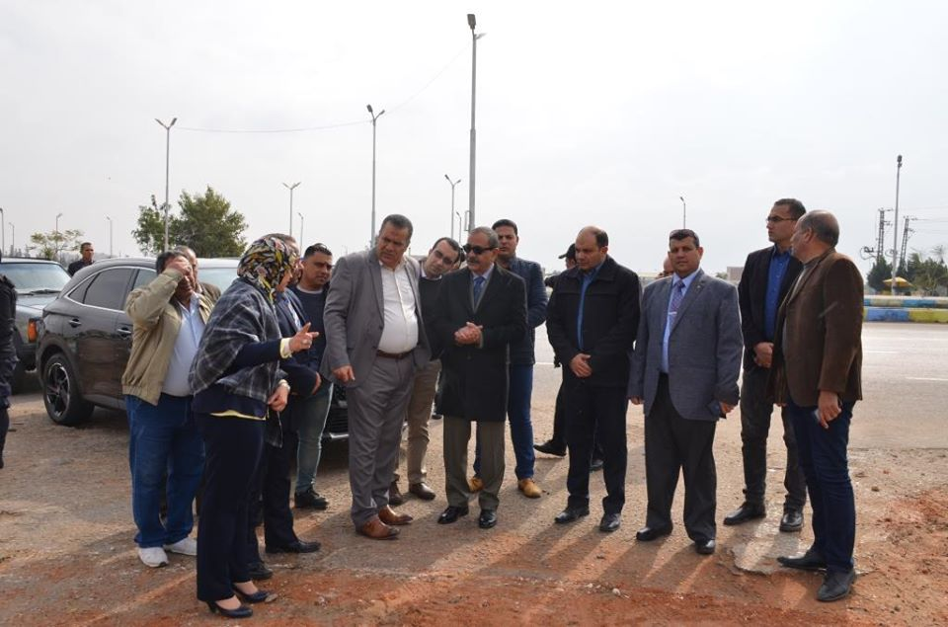

​قام اللواء أركان حرب شريف فهمي بشارة محافظ الإسماعيلية يرافقة المهندس أحمد عصام الدين نائب المحافظ واللواء وائل حمزة رئيس مركز ومدينة الإسماعيلية والدكتور اسامة عبدالعزيز مدير عام التخطيط العمراني بالمحافظة بجولة تفقدية لمشروعات المقاولون العرب بالاسماعيلية والتى بدائها بزيارة وتفقد موقع مشروع كمبوند زهرة عثمان 2 بمنطقه الكيلو ٤،٥ و قد كان في استقبال المحافظ ومرافقيه من القيادات التنفيذية المهندس مبارك منصور مبارك رئيس قطاع القناة وسيناء لشركة المقاولون العرب والمهندسة نانسي نافع مدير وحدة الاستثمار العقاري ومن المزمع قيام الشركة بتشيد مشروع استثماري سكني ضخم في هذا الموقع حيث استمع بشارة الي شرح تفصي

لي عن طبيعة وأهداف المشروع وقد صرح مبارك منصور أن المشروع عبارة عن انشاء تجمع سكني وإداري وتجاري يتكون من عمارات وفيلات وتاوين هاوس وزين هاوس ومجمع خدمات ونادي رياضي وعيادات طبية ومطاعم وكافيهات ومساحات خصراء وطرق واسوار بأستثمارات تصل الى نحو عشرة مليارات جنيه و قد اعقب ذلك قيامه بتفقد مشروع صوامع أبو صوير حيث استمع الي شرح تفصيلي عن طبيعة المشروع وأهمية انشائه وميعاد تسليمة من المهندس هانى سعيد نائب مدير فرع القناة ويضيف مبارك أن مشروع صوامع أبو صوير هو بديل لموقع فايد بطاقة تخزينية تصل إلى 30 ألف طن و يتكون مشروع صوامع أبو صوير من عدد(6) خلايا تخزين سعة الواحدة 5 آلاف طن وتبلغ قيمة التعاقد حوالي 100 مليون جنيه قيمة أعمال فرع القناة 65 مليون جنيه و أعمال فرع شبرا و الترسانة البحرية 35 مليون جنيه و مدة تنفيذ المشروع 18 شهرهذا ويعد المشروع القومي للصوامع من المشروعات العملاقة التي تدعم رؤية الدولة للتخطيط باستخدام أفضل الأساليب التكنولوجية لحماية الغذاء و توفيره بجوده عاليه لكل المصريي

**1**

**محافظ الاسماعيلية يتفقد مشروع مجمع الصوامع الجديد للغلال بنطاق مركز ومدينة أبوصوير**

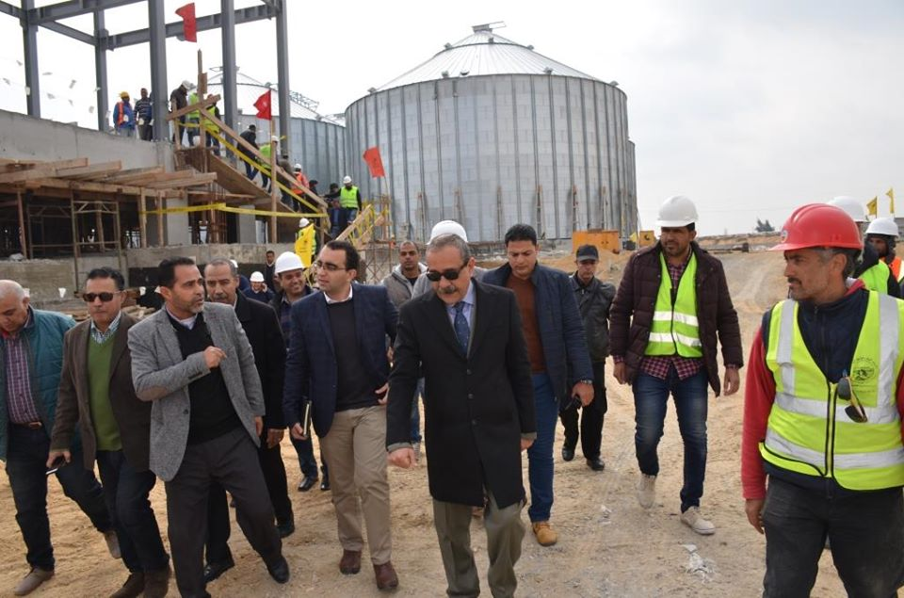

​قام اللواء أركان حرب شريف فهمى بشارة محافظ الاسماعيلية يرافقه المهندس أحمد عصام الدين نائب المحافظ والمهندس مبارك منصور رئيس قطاع القناة وسيناء بشركة المقاولون العرب والمهندس هانى سعيد نائب مدير فرع القناة لشركة المقاولون العرب وعدد من القيادات التنفيذية بالمحافظة بزيارة ميدانية لموقع مشروع صوامع الغلال الجديد الذى يجرى انشاؤه فى نطاق قرية أبوصوير البلد التابعة لمركز ومدينة أبوصوير خلف مدينة المستقبل السكنية على طريق 36 الحربى والذى يقام على مساحة خمسة أفدنة بما يوازى ما يزيد عن 20 ألف مترا مسطحا ويشمل انشاء عدد 6 خلايا بسعة خمسة آلاف طن لكل منها باجمالى سعة تخزينية قدرها 30 ألف طن والذى يتم تنفيذه تحت اشراف ادارة المشروعات التابعة للهيئة الهندسية للقوات المسلحة

كما رافق المحافظ خلال الزيارة السيد النخيلى رئيس مركز ومدينة أبوصوير، وعدد من قيادات مديرية التموين والتجارة الداخلية،وخلال الزيارة أستمع المحافظ الى شرح تفصيلى مصور عن مكونات المشروع بالكامل والذى قدمه المهندس هانى سعيد المدير التنفيذى للمشروع

وخلال تفقده لموقع المشروع أشار المحافظ الى أنه من المستهدف ضم مساحة آخرى ملاصقة للموقع بهدف اقامة 9 خلايا تخزينية بدلا من 6 خلايا لتصل السعة التخزينية الاجمالية الى نحو 45 ألف طن من الأقماح وتصل التكلفة الاجمالية النهائية للمشروع الى نحو 185 مليون جنيها ومن المقرر ألا تستغرق مدة التنفيذ أكثر من 18 شهرا على الأكثر باعتبار أنه أحد المشروعات القومية .  
وتأتى زيارة المحافظ للمشروع لتفقد ومتابعة الموقف التنفيذى ودفع عجلة العمل به، وبحث ومناقشة أية معوقات تعترض سبل التنفيذ وإتخاذ الإجراءات اللازمة لتذليلها، ومن المنتظر أن يتم الانتهاء من تنفيذ المشروع فى موعد غايته نهاية شهرأبريل 2020 طبقا للبرنامج الزمنى.

**2**

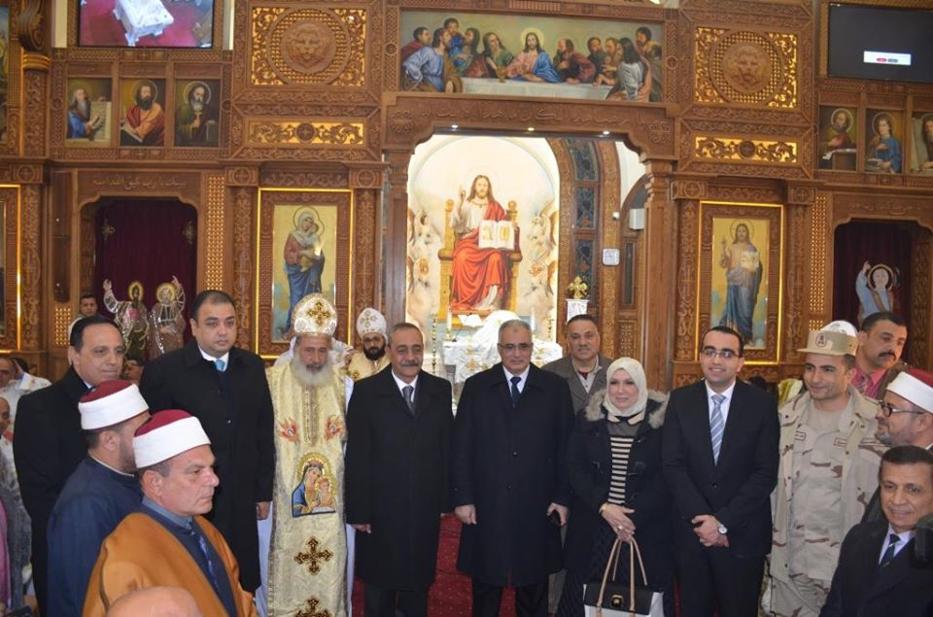**محافظ الاسماعيلية و مدير الامن ونواب البرلمان والقيادات التنفيذية يشهدون قداس عيد الميلاد بكنيستى الانبا " بيشوى " بمنطقة الشيخ زايد والأنبا " بولا" بحى ثالث**

فى اطار الاحتفالات بعيد الميلاد المجيد وراس السنة الميلادية ...  
حرص اللواء أركان حرب شريف فهمى بشارة محافظ الاسماعيلية على القيام بجولة ميدانية على عدد من الكنائس والتى تضمنت زيارة كنيسة الأنبا بيشوى بمنطقة الشيخ زايد بحى ثالث الاسماعيلية وتقديم التهنئة للأخوة الأقباط بمناسبة العيد وعلى رأسهم الأنبا " سارافييم "مطران الأقباط الأرثوذكس .  
وقد رافق المحافظ كل من اللواء جمال غزالى مساعد وزير الداخلية مدير امن الاسماعيلية واللواء حسين فهيم مدير المنطقة الشمالية الشرقية للمخابرات العامة والمهندس أحمد عصام نائب المحافظ واللواء جمال مسعود السكرتير العام المساعد للمحافظة والعقيد هشام محمد على المستشار العسكرى للمحافظة والأستاذة الدكتور ماجدة هجرس رئيس جامعة قناة **السويس** والنائبة آمال رزق الله والنائب أشرف عمارة والدكتور سامى هاشم أعضاء مجلس النواب ووفد من كبار قيادات الاوقاف والمنطقة الأزهرية من المشايخ والأئمة و جمع كبير من القيادات الامنية والتنفيذية وممثلى القوى السياسية وقد حضر المحافظ ومدير الأمن ومرافقيهم من القيادات قداس عيد الميلاد المجيد وقدما التهنئة للأخوة الأقباط بمناسبة العام الجديد .  
كما تضمنت الجولة زيارة كنيسة الأنبا " بولا " بحى ثان وتقديم التهنئة للأب مينا راعى الكنيسة

**3**

**فى جولة ميدانية لمحافظ الاسماعيلية ومدير الأمن .. الالتقاء بمجموعة من سائقى التاكسى ومناقشة مقترح تخصيص مكان لانتظار سيارات التاكسى بمنطقة تقاطع الطريق الدائرى وشارع شبين الكوم .. ومتابعة منظومة النظافة بحى ثان**

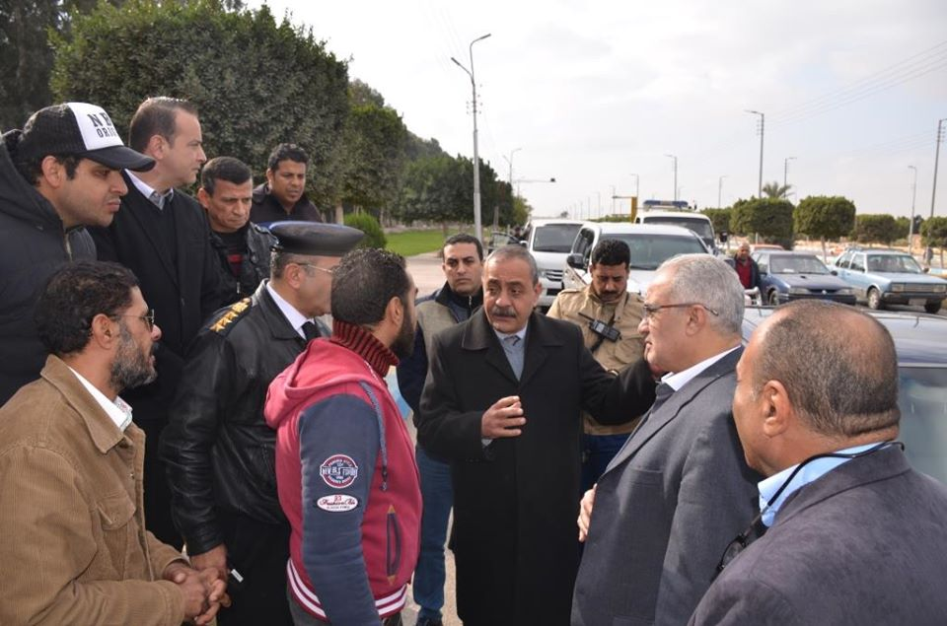

​فى اطار سلسلة الجولات الميدانية التى يقوم بها اللواء أركان حرب شريف فهمى بشارة محافظ الاسماعيلية لتفقد ومتابعة كافة قطاعات المحافظة وتوابعها والوقوف على أية مشكلات أو قضايا جماهيرية ومتابعة مستوى الخدمات التى تمس المواطنيين عن قرب قام محافظ الاسماعيلية يرافقه اللواء جمال غزالى مساعد وزير الداخلية مدير أمن الاسماعيلية والمهندس أحمد عصام الدين نائب المحافظ واللواءان تامر سعيد سكرتير عام المحافظة وجمال مسعود السكرتير العام المساعد واللواء محمود عاشور مساعد مدير الأمن والعميد حمدى عبد النبى مدير ادارة المرور وأحمد شعيب رئيس حى ثان الاسماعيلية بجولة ميدانية بقطاعى الطريق الدائرى وشارع شبين الكوم ومنطقة مجمع موافق سيارات أجرة الأقاليم .  
وقد تضمنت جولة محافظ الاسماعيلية ومدير الأمن ومرافقيهم من القيادات تفقد الأماكن المقترحة لانشاء مكان خاص لانتظار سيارات التاكسى بنطاق تقاطع الطريق الدائرى وشارع شبين الكوم بما لا يعوق الحركة المرورية بالمنطقة .  
وخلال الجولة ألتقى المحافظ ومدير الأمن بعدد كبير من أصحاب وسائقى التاكسى الاجرة وأستمع الى مقترحاتهم ومطالبهم والتى وعد بالاسراع فى انهاء دراسة الموقف كاملا من كافة النواحى وخاصة الناحية الفنية وبما لا يؤثر على انسياب الحركة المرورية وفى نفس الوقت الحفاظ على راحة المواطنيين سواء الركاب أو السائقين

وعلى جانب آخر قام محافظ الاسماعيلية بتفقد ومتابعة منظومة النظافة العامة بنطاق حى ثان وأصدر تعليمات لرئيس الحى بتكثيف أعمال رفع وازالة كافة تراكمات وبؤر القمامة أولا بأول ومتابعة النباشين وجامعى المخلفات الصلبة حرصا على الحفاظ على المظهر الحضارى والجمالى للحى .

**4**

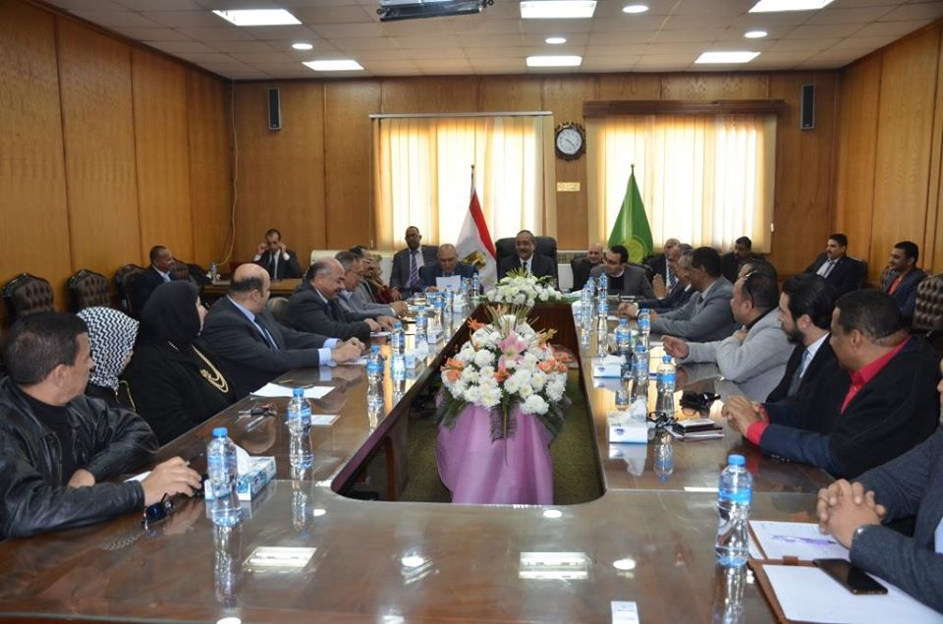 **محافظ الاسماعيلية يشهد تدشين الموقع الألكترونى للغرفة التجارية**

​شهد اللواء أركان حرب شريف فهمى بشارة يرافقه المهندس أحمد عصام الدين نائب المحافظ والمهندس احمد عثمان رئيس مجلس ادارة الغرفة التجارية بالمحافظة والنائبة آمال رزق الله عضو مجلس النواب وجميع أعضاء مجلس ادارة الغرفة فعايات تدشين الموقع الألكترونى الخاص بالغرفة التجارية للاسماعيلية وذلك بمقر الغرفة

وخلال مراسم تدشين الموقع الألكترونى للغرفة تم عرض داتا شو تتضمن كافة أنشطة الغرفة وما تم تنفيذه من أنجازات على مدى الفترة الماضية

وفى كلمته التى ألقاها المحافظ بهذه المناسبة أكد على أنه لابد من تضافر كافة الجهود والتنسيق التام فيما بين كافة الجهات من أجل تحقيق النجاح المستهدف لخدمة المواطن أولا وأخيرا كما أشاد بجهود الغرفة واسهاماتها فى مواجهة الغلاء وأرتفاع الأسعار وضبط حركة الأسواق

كما استمع المحافظ الى مقترحات أعضاء مجلس ادارة الغرفة بشأن تطوير وتفعيل الآداء لدور الغرفة فى الحفاظ على العلاقة فيما بين التجار والمستهلكين والحفاظ على المصلحة العامة للجميع وبذل أقصى الجهود لحل المشكلات وتذليل المعوقات التى تعترض التجار

وفى الختام تم أهداء درع الغرفة التجارية للمحافظ .

**5**

**خلال اجتماع متابعة المجلس التنفيذى لمحافظة الاسماعيلية المحافظ يؤكد على .. تنشيط وتعظيم**

**حصيلة الايرادات والموارد المالية ويوجه بتكثيف أعمال النظافة العامة**

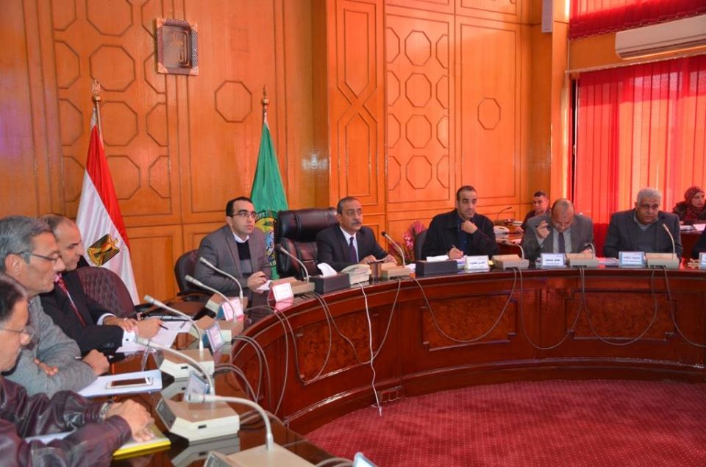​أكد اللواء أركان حرب شريف فهمى بشارة محافظ الاسماعيلية على جميع أعضاء المجلس التنفيذى للمحافظة بضرورة تفعيل التواصل مع المواطنيين بشكل عملى وتكثيف أعمال المتابعة الميدانية لكافة المواقع الخدمية وبذل أقصى الجهود لايجاد حلول جذرية وغير نمطية للمشكلات والقضايا الجماهيرية فى اطار الامكانيات المتاحة ووفقا للقانون والحفاظ على المصلحة العامة حتى يشعر المواطن بالمصداقية والثقة فى الأجهزة التنفيذية

جاء ذلك خلال رئاسة محافظ الاسماعيلية لجلسة اجتماع المتابعة الدورى لتنفيذ قرارات المجلس التنفيذى للمحافظة والتى عقدها بحضور المهندس أحمد عصام نائب المحافظ واللواء تامر سعيد السكرتير العام للمحافظة واللواء جمال مسعود السكرتير العام المساعد والمستشار جمال عمار المستشار القانونى ورؤساء المراكز والمدن والأحياء ومديرى العموم ووكلاء الوزارات لمختلف مديريات الخدمات

وذلك لاستعراض ومناقشة الموقف التنفيذى للمشروعات الخدمية والتنموية التى يجرى تنفيذها على أرض المحافظة ونسب التنفيذ بالاضافة لاستعراض عددا من الملفات والقضايا الجماهيرية الهامة

وخلال الاجتماع أكد المحافظ كما أكد " بشاىرة" على ضرورة تنشيط وتعظيم الايرادات والموارد المالية وتفعيل اجراءات تحصيل المديونيات المستحقة للمحافظة .كما أعطى توجيهات ببذل أقصى الجهود لتلبية وتحقيق طموحات وآمال المواطنيين فى اطار الامكانيات المتاحة واللوائح والقوانيين .  
كما تناول الاجتماع استعراض ومناقشة تقرير الموقف التنفيذى لخطة المحافظة لتطبيقات منظومة التأمين الصحى الشامل حيث أشار التقرير الى أن الاسماعيلية حققت أعلى نسبة فى تسجيل المواطنيين بالمنظومة الجديدة ضمن المرحلة الأولى .  
كما تناول الاجتماع متابعة واستعراض موقف مشروع تطوير ورفع كفاءة مستشفى الاسماعيلية العام والمقرر أن يتم الانتهاء منها نهاية شهر مارس القادم والانتهاء من تنفيذ مشروع قسم ووحدة الغسيل الكلوى الجديدة بالمستشفى بنهاية شهر يونيه القادم .

**6**

**محافظ الاسماعيلية وقائد الجيش الثانى الميدانى ورئيس جامعة قناة السويس يشهدون احتفالات مديرية أمن الاسماعيلية بالذكرى الـ 68 لعيد الشرطة**

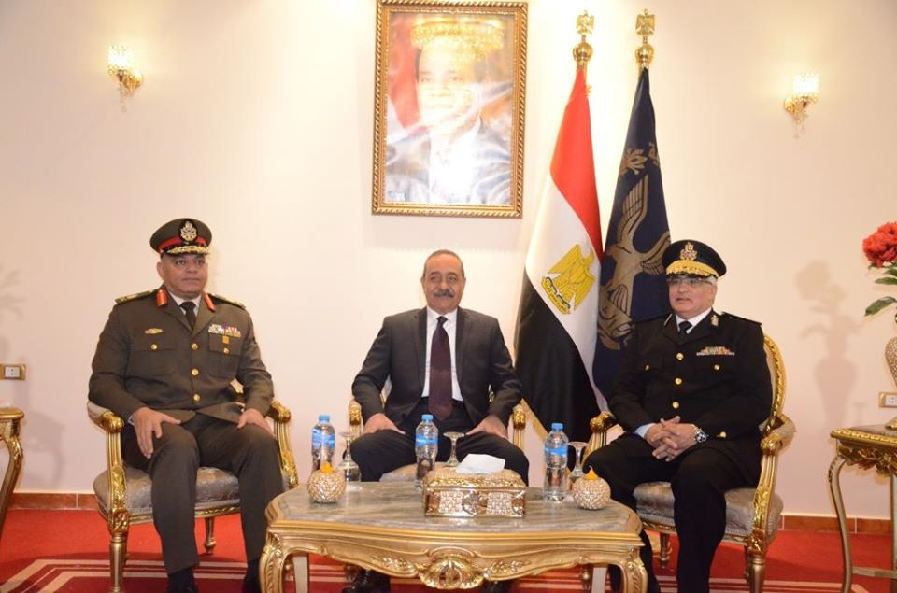

شهد اللواء أركان حرب شريف فهمى بشارة محافظ الاسماعيلية يرافقه اللواء أركان حرب رفيق رأفت عرفات قائد الجيش الثانى الميدانى واللواء جمال غزالى مساعد وزير الداخلية مدير أمن الاسماعيلية والمهندس أحمد عصام الدين نائب المحافظ واللواء تامر سعيد السكرتير العام للمحافظة واللواء جمال مسعود السكرتير العام المساعد والأستاذة الدكتورة ماجدة هجرس رئيس جامعة قناة السويس وجمع كبير من القيادات الأمنية والتنفيذية وقيادات الأوقاف والمنطقة الأزهرية والأنبا سارافييم مطران الأقباط الأرثوذكس بالاسماعيلية وعدد من القساوسة و ممثلى الكنيسة الانجيلية احتفالات مديرية أمن الاسماعيلية بعيد الشرطة وذكرى ثورة 25 يناير المجيدة

وقد تضمنت مراسم الاحتفال وضع أكاليل من الزهور على النصب الذكارى للشهداء وقراءة الفاتحة على أرواحهم الذكية وعزف السلام الوطنى وسلام الشهيد وتبادل الدروع التذكارية فيما بين محافظ الاسماعيلية وقائد الجيش الثانى الميدانى ومدير الأمن

و خلال الاحتفال أكد محافظ الاسماعيلية أن عيد الشرطة ذكرى ملهمة لكل الشعب المصري، تدعوه للعمل والكفاح من أجل رفعة الوطن والحفاظ على مقدراته، كما تدعوه للاصطفاف والتكاتف والتعاون مع رجال قواته المسلحة والشرطة من أجل القضاء على قوى الإرهاب والشر التي لا تريد للوطن سوى الضعف والتشرذم.  
كما أشاد بجهود رجال الشرطة جميعا من أجل الحفاظ على الأمن الداخلى للوطن مؤكدا على أن موقف رجال الشرطة، فى تلك المعركة الذين رفضوا تسليم أسلحتهم، لقوةٍ تفوقهم عددا وعتادا، فلم يحنوا رءوسهم، وقاوموا حتى آخر طلقة لديهم، بكل بسالة وتضحية، حتى سقط المئات منهم، بين شهداء ومصابين، حافظين جميعا لشرف الوطن.. وكرامته يعبر بكل صدق، عن الشخصية الوطنية للشعب المصري العظيم.

**7**

**1- توزيع المنشآت الصناعية حسب النشاط**

| **المكتب** | **المواد الغذائية والدخان والمشروبات** | | | **الغفزل والنسيج وملابس وجلود** | | | **الخشب ومنتجات التنجيد** | | | **الورق ومنتجاته والطباعة والنشر** | | | **كيماويات اساسية ومنتجاتها** | | | **مواد بناء وخزف صيني وحراريات** | | | **المعادن الاساسية** | | | **المنتجات الهندسية والالكترونية والالات ومعدات النقل** | | | **صناعات تحويلية آخري** | | | **الإجمالي** | | |
| --- | --- | --- | --- | --- | --- | --- | --- | --- | --- | --- | --- | --- | --- | --- | --- | --- | --- | --- | --- | --- | --- | --- | --- | --- | --- | --- | --- | --- | --- | --- |
| **منشآت** | **عمالة** | | **منشآت** | **عمالة** | | **منشآت** | **عمالة** | | **منشآت** | **عمالة** | | **منشآت** | **عمالة** | | **منشآت** | **عمالة** | | **منشآت** | **عمالة** | | **منشآت** | **عمالة** | | **منشآت** | **عمالة** | | **منشآت** | **عمالة** | |
| **ذ** | **إ** | **ذ** | **إ** | **ذ** | **إ** | **ذ** | **إ** | **ذ** | **إ** | **ذ** | **إ** | **ذ** | **إ** | **ذ** | **إ** | **ذ** | **إ** | **ذ** | **إ** |
| **الاسماعيلية** | 7 | 320 | 180 | 0 | 0 | 0 | 0 | 0 | 0 | 0 | 0 | 0 | 25 | 102 | 0 | 0 | 0 | 0 | 0 | 0 | 0 | 0 | 0 | 0 | 0 | 0 | 0 | 32 | 422 | 180 |
| **المنطقة الصناعية (تشمل المناطق الصناعية وجزء من م.م أبوصوير)** | 78 | 882 | 545 | 34 | 6200 | 6610 | 7 | 38 | 5 | 11 | 75 | 21 | 31 | 341 | 143 | 16 | 81 | 2 | 35 | 410 | 3 | 8 | 54 | 31 | 91 | 2187 | 201 | 311 | 10268 | 7561 |
| **القنطرة غ** | 6 | 20 | 0 | 14 | 362 | 564 | 0 | 0 | 0 | 0 | 0 | 0 | 1 | 13 | 41 | 2 | 198 | 0 | 0 | 0 | 0 | 0 | 0 | 0 | 0 | 0 | 0 | 23 | 593 | 605 |
| **القنطرة ش** | 33 | 65 | 7 | 1 | 35 | 17 | 10 | 20 | 0 | 0 | 0 | 0 | 34 | 62 | 0 | 1 | 1 | 0 | 34 | 87 | 0 | 0 | 0 | 0 | 28 | 30 | 0 | 131 | 329 | 24 |
| **الضواحى (تشمل مركز الاسماعيلية وجزء من مركز ابوصوير)** | 53 | 142 | 26 | 5 | 21 | 6 | 71 | 270 | 2 | 1 | 26 | 0 | 9 | 42 | 0 | 6 | 21 | 0 | 92 | 1380 | 107 | 10 | 360 | 9 | 106 | 29 | 5  **7** | 353 | 4502 | 155 |
| **فايد** | 132 | 100 | 48 | 2 | 13 | 20 | 64 | 75 | 0 | 3 | 3 | 0 | 9 | 9 | 0 | 17 | 17 | 0 | 0 | 0 | 0 | 113 | 123 | 0 | 389 | 2240 | 0 | 729 | 757 | 68 |
| **التل الكبير(يشمل م.م التل الكبير وم.م القصاصين الجديدة)** | 352 | 1030 | 125 | 1 | 5 | 1 | 27 | 82 | 0 | 0 | 0 | 0 | 27 | 34 | 27 | 10 | 35 | 0 | 51 | 131 | 0 | 2 | 4 | 0 | 30 | 75 | 0 | 500 | 1396 | 153 |
| **الاجمالى** | 661 | 2559 | 931 | 57 | 6636 | 7218 | 179 | 485 | 7 | 15 | 104 | 21 | 136 | 603 | 211 | 52 | 353 | 2 | 202 | 2008 | 110 | 133 | 541 | 40 | 644 | 4978 | 206 | 2079 | 18267 | 8746 |

**مصدر البيان : إدارة الأمن الصناعى – بالقوى العاملة تاريخ البيان : يناير 2020**

**8**

**\*\* التعليــق : - نلاحظ من الجدول السابق:-**

* أن إجمالي عدد المنشآت الصناعية على مستوى المحافظة عن عام 2019م بلغ(2079) منشأة بإجمالى عدد عمالة بلغ ( 27013)عامل موزعين الى نسبة بلغت نحو 67.6% من الذكور ونسبة بلغت نحو 32.4% من الاناث .
* استأثر مركز ومدينة فايد بأكبر عدد من المنشآت الصناعية حيث بلغ (729) منشأة بنسبة بلغت نحو 35% من اجمالى المنشآت لصناعية على مستوى المحافظة بينما كان أقل عدد فى مركز ومدينة القنطرة غرب حيث بلغ (23) منشأة بنسبة بلغت نحو 1.1% من اجمالى المنشآت الصناعية على مستوى المحافظة .

**9**

* بالنسبة الى عدد العمالة نجد ان المنطقة الصناعية قد استأثرت بأكبر عدد من العمالة حيث بلغ (17829) عامل بنسبة بلغت نحو 66% من اجمالى العمالة بالمنشآت الصناعية على مستوى المحافظة وموزعين الى نسبة بلغت نحو 57.6% من الذكور ونسبة بلغت نحو 42.4% من الاناث ، بينما نجد أقل عدد من العمالة فى مركز ومدينة القنطرة شرق حيث بلغ (353) عامل بنسبة بلغت نحو 1.3% من اجمالى العمالة بالمنشآت الصناعية على مستوى المحافظة وموزعين الى نسبة بلغت نحو 93.2% من الذكور ونسبة بلغت نحو 6.8% من الاناث .
* يستأثر نشاط "مواد غذائية ومشروبات وتبغ) بأكبر عدد من المنشآت الصناعية حيث بلغ (661) منشأة تعمل بهذا النشاط بنسبة بلغت نحو 31.8% من اجمالى المنشآت الصناعية على مستوى المحافظة بينما يأتى نشاط " الورق ومنتجاته والطباعة والنشر" بأقل عدد من المنشآت الصناعية التى تعمل فى هذا النشاط حيث بلغ (15)منشأة بنسبة بلغت نحو 0.7% من اجمالى المنشآت الصناعية على مستوى المحافظة .

**\*\* التوصيـــات :-**

* ضرورة تقديم الدعم للمنشآت الصناعية الصغيرة والكبيرة حيث تمثل القطاع الاكثر ديناميكية وفاعلية فى عملية التنمية ، وعنصرا من عناصر تقوية وترابط النسيج الصناعى بصفة خاصة والنسيج الاقتصادى بصفة عامة . وذلك من خلال العمل على انخفاض اسعار المواد الاولية ومستلزمات الانتاج الصناعية .

**10**

**10**

**2**- توزيع المنشآت الصناعية أكثر من 50 عامل حسب القطاع المالك

|  |  |  |  |  |  |  |  |  |  |  |  |  |
| --- | --- | --- | --- | --- | --- | --- | --- | --- | --- | --- | --- | --- |
| **المكتب** | **قطاع أعمال عام** | | **قطاع أعمال حكومي** | | **قطاع أعمال خاص** | | **قطاع أعمال تعاوني** | | **قطاع استثمارى** | | **قطاع مشترك** | |
| **حضر** | **ريف** | **حضر** | **ريف** | **حضر** | **ريف** | **حضر** | **ريف** | **حضر** | **ريف** | **حضر** | **ريف** |
| **الإسماعيلية** | 19 | 1 | 20 | 0 | 7 | 1 | 0 | 0 | 0 | 0 | 0 | 0 |
| **المنطقة الصناعية (تشمل المناطق الصناعية وجزء من م.م أبوصوير)** | 0 | 0 | 9 | 0 | 15 | 0 | 0 | 0 | 18 | 0 | 0 | 0 |
| **القنطرة غ** | 0 | 1 | 0 | 0 | 9 | 7 | 0 | 0 | 0 | 0 | 0 | 0 |
| **القنطرة ش** | 3 | 0 | 3 | 0 | 6 | 0 | 0 | 0 | 0 | 0 | 0 | 0 |
| **الضواحى(تشمل مركز الاسماعيلية وجزء من مركز ابوصوير)** | 0 | 0 | 14 | 2 | 1 | 0 | 0 | 0 | 1 | 2 | 0 | 0 |
| **فايد** | 1 | 2 | 1 | 0 | 0 | 0 | 0 | 0 | 4 | 0 | 0 | 0 |
| **التل الكبير(يشمل م.م التل الكبير وم.م القصاصين الجديدة)** | 3 | 2 | 8 | 0 | 4 | 5 | 0 | 0 | 0 | 0 | 0 | 0 |
| **الاجمالى** | 26 | 6 | 55 | 2 | 42 | 13 | 0 | 0 | 23 | 2 | 0  **11** | 0  **مصدر البيان : مديريه القوى العاملة والهجرة بالإسماعيلية تاريخ البيان : يناير 2020**  **11** |

**\*\* التعليــق : - نلاحظ من الجدول السابق:-**

* أن إجمالي عدد المنشآت الصناعية على مستوى المحافظة عن عام 2019م التى تستوعب عدد عمالة أكثرمن 50 عامل بلغ(169) منشأة موزعة على القطاعات الاتيه :-
* قطاع اعمال حكومى باجمالى عدد منشآت بلغ (57) منشأة بنسبة بلغت نحو 33.7% من اجمالى المنشآت الصناعية التى تستوعب أكثر من 50 عامل موزعين بنسبة بلغت نحو 96.5% في الحضر وبنسبة بلغت نحو 3.5% في الريف
* قطاع اعمال خاص باجمالى عدد منشآت بلغ (55) منشأة بنسبة بلغت نحو 32.5% من اجمالى المنشآت الصناعية التى تستوعب أكثر من 50 عامل موزعين بنسبة بلغت نحو 76.4% في الحضر وبنسبة بلغت نحو 23.6% في الريف .
* قطاع الاعمال العام باجمالى عدد منشآت بلغ (32) منشأة بنسبة بلغ نحو 19% من اجمالى المنشآت الصناعية التى تستوعب اكثر من 50عامل موزعين بنسبة بلغتنحو 81.25% فى الحضر وبنسبة بلغت نحو 18.75% في الريف

**12**

* قطاع الاعمال الاستثمارى باجمالى عدد منشآت بلغ (25) منشأة بنسبة بلغت نحو 14.8% من اجمالى المنشآت التى تستوعب اكثر من 50عامل موزعين بنسبة بلغت نحو 92% في الحضر وبنسبة بلغت نحو 8% في الريف
* استأثر مركز ومدينة الاسماعيلية بأكبر عدد من المنشآت الصناعية التى تستوعب اكثر من 50 عامل على مستوى المحافظة حيث بلغ (48) منشأة بنسبة بلغت نحو 28.4% من اجمالى المحافظة بينما كان أقل عدد من هذه المنشآت في مركز ومدينة فايد حيث بلغ (8) منشأة بنسبة بلغت نحو 4.7% من اجمالى المحافظة
* لاتوجد منشآت صناعية تستوعب عدد عمالة أكثر من 50عامل فى عام 2019م في قطاع الاعمال التعاونى ولافي القطاع المشترك

**\*\* التوصيــــــات :**

* ضرورة التخطيط لتنويع الاستثمارات التى تسهم فى استيعاب كثافة عالية من العمالة

**13**

**13**

3- توزيع المنشات الصناعية من 10 الى اقل من 50 عامل حسب القطاع المالك:

|  |  |  |  |  |  |  |  |  |  |  |  |  |
| --- | --- | --- | --- | --- | --- | --- | --- | --- | --- | --- | --- | --- |
| **المكتب** | **قطاع اعمال عام** | | **قطاع اعمال حكومى** | | **قطاع اعمال خاص** | | **قطاع اعمال تعاونى** | | **قطاع استثمارى** | | **قطاع مشترك** | |
| **حضر** | **ريف** | **حضر** | **ريف** | **حضر** | **ريف** | **حضر** | **ريف** | **حضر** | **ريف** | **حضر** | **ريف** |
| **الاسماعيليه** | **0** | **0** | **0** | **0** | **4** | **0** | **0** | **0** | **0** | **0** | **0** | **0** |
| **المنطقه الصناعيه( تشمل المناطق الصناعيه وجزء من م.م ابو صوير)** | **0** | **0** | **6** | **0** | **97** | **0** | **0** | **0** | **10** | **0** | **0** | **0** |
| **القنطرة غرب** | **0** | **0** | **0** | **0** | **29** | **18** | **0** | **0** | **1** | **0** | **0** | **0** |
| **القنطرة شرق** | **3** | **0** | **0** | **0** | **10** | **0** | **0** | **0** | **0** | **0** | **0** | **0** |
| **الضواحى ( تشمل مركز الاسماعيليه وجزء من مركز ابو صوير)** | **0** | **3** | **0** | **0** | **0** | **8** | **0** | **0** | **0** | **0** | **0** | **0** |
| **فايد** | **0** | **0** | **0** | **0** | **0** | **443** | **0** | **00** | **0** | **0** | **0** | **0** |
| **التل الكبير( يشمل م.م التل الكبير و م.م القصاصين الجديدة)** | **2** | **0** | **0** | **0** | **0** | **1** | **0** | **0** | **0** | **0** | **0** | **0** |
| **الاجمالى** | **5** | **3** | **6** | **0** | **140** | **470** | **0** | **0** | **11** | **0** | **0** | **0** |

**مصدر البيان : مديريه القوى العاملة والهجرة بالإسماعيلية تاريخ البيان : يناير 2020**

**14**

**15**

**\*\* التعليــق : - نلاحظ من الجدول السابق أن :-**

* أن إجمالي عدد المنشآت الصناعية على مستوى المحافظة عن عام 2019م التى تستوعب عدد عمالة من 10 الى اقل من 50 عامل بلغ (635) منشأة موزعة على القطاعات الاتية :
* قطاع اعمال خاص باجمالى عدد منشآت بلغ (610) منشأة بنسبة بلغت نحو 96.1% من اجمالى المنشآت الصناعية التى تستوعب من 10 الى اقل من 50 عامل موزعين بنسبة بلغت نحو 23% في الحضر وبنسبة بلغت نحو 77% في الريف .
* قطاع الاستثمار باجمالى عدد منشآت بلغ (11) منشأة بنسبة بلغ نحو 1.7% من اجمالى المنشآت الصناعية التى تستوعب من 10 الى اقل من 50 عامل وهم منحصرين بنسبة 100% في الحضر
* قطاع الاعمال العام باجمالى عدد منشآت بلغ (8) منشأة بنسبة بلغت نحو 1.3% من اجمالى المنشآت الصناعية التى تستوعب من 10 الى اقل من 50 عامل موزعين بنسبة بلغت بلغت نحو 62.5% في الحضر وبنسبة بلغت نحو 37.5% فى الريف
* قطاع الاعمال الحكومى باجمالى عدد منشآت بلغ (6) منشأة بنسبة بلغت نحو 0.9% من اجمالى المنشآت الصناعية التى تستوعب من 10 الى اقل من 50 عامل وهم منحصرين بنسبة 100% في الحضر
* استأثر مركز ومدينة فايد بأكبر عدد من المنشآت الصناعية التى تستوعب من 10 الى اقل من 50 عامل على مستوى المحافظة حيث بلغ (443) منشأة بنسبة بلغت نحو 69.8% من اجمالى المحافظة بينما كان اقل عدد من هذه المنشآت في مركز ومدينة التل الكبير ومركز ومدينة القصاصين حيث بلغ (3) منشأة بنسبة بلغت نحو 0.5% من اجمالى المحافظة .
* لاتوجد منشآت صناعية تستوعب عدد عمالة من 10 الى اقل من 50 عامل في عام 2019م في قطاع الاعمال التعاونى ولا في القطاع المشترك .

**\*\* التوصيــــــــــات :**

* ضرورة دعم المنشآت الصناعية قليلة العمالة لتشجيع الاستثمار في المشروعات الصناعية الصغيرة والمتناهية الصغر

**16**

**4- توزيع المنشآت الصناعية أقل من 10 عامل حسب القطاع المالك**

|  |  |  |  |  |  |  |  |  |  |  |  |  |
| --- | --- | --- | --- | --- | --- | --- | --- | --- | --- | --- | --- | --- |
| **المكتب** | **قطاع اعمال عام** | | **قطاع اعمال حكومى** | | **قطاع اعمال خاص** | | **قطاع اعمال تعاونى** | | **قطاع استثمارى** | | **قطاع مشترك** | |
| **حضر** | **ريف** | **حضر** | **ريف** | **حضر** | **ريف** | **حضر** | **ريف** | **حضر** | **ريف** | **حضر** | **ريف** |
| **الاسماعيليه** | **0** | **0** | **0** | **0** | **534** | **11** | **0** | **0** | **0** | **0** | **0** | **0** |
| **المنطقة الصناعية (تشمل المناطق الصناعية وجزء من م.م أبوصوير)** | 0 | 0 | 0 | 0 | 157 | 48 | 0 | 0 | 0 | 0 | 0 | 0 |
| **القنطرة غ** | 0 | 0 | 0 | 0 | 620 | 764 | 0 | 0 | 0 | 0 | 0 | 0 |
| **القنطرة ش** | 0 | 0 | 0 | 0 | 70 | 134 | 0 | 0 | 0 | 0 | 0 | 0 |
| **الضواحى(تشمل مركز الاسماعيلية وجزء من مركز ابوصوير)** | 0 | 0 | 0 | 0 | 0 | 343 | 0 | 0 | 0 | 0 | 0 | 0 |
| **فايد** | 0 | 0 | 0 | 0 | 443 | 0 | 0 | 0 | 0 | 0 | 0 | 0 |
| **التل الكبير(يشمل م.م التل الكبير وم.م القصاصين الجديدة)** | 0 | 0 | 0 | 0 | 273 | 227 | 0 | 0 | 0 | 0 | 0 | 0 |
| **الاجمالى** | **0** | **0** | **0** | **0** | **2097** | **1527** | 0 | 0 | 0 | 0 | 0 | 0 |
|  |  |  |  |  |  |  |  |  |  |  |  |  |

**مصدر البيان : مديريه القوى العاملة والهجرة بالإسماعيلية تاريخ البيان : يناير 2020**

**17**

**\*\* التعليـــــــــق : نلاحظ من الجدول السابق:-**

* اجمالى عدد المنشآت الصناعية على مستوى المحافظة عن عام 2019م التى تستوعب عدد عمالة اقل من 10 عامل بلغ 3624 منشأة موزعة الى نسبة بلغت نحو 57.9% في الحضر ونسبة بلغت نحو 42.1% في الريف وهى منحصرة جميعها في قطاع الاعمال الخاص دون باقي القطاعات .
* استأثر مركز ومدينة القنطرة غرب بأكبر عدد من المنشآت الصناعية التى تستوعب عدد عمالة اقل من 10 عامل على مستوى المحافظة حيث بلغ 1384 منشأة بنسبة بلغت نحو 38.2%من اجمالى المحافظةموزعين الى نسبة بلغت نحو 44.8% في الحضر ونسبة بلغت نحو 55.2% في الريف بينما كان أقل عدد من هذه المنشآت في مركز ومدينة القنطرة شرق حيث بلغ 204 منشأة بنسبة بلغت نحو 5.6% من اجمالى المحافظة وموزعين الى نسبة بلغت نحو 34.3% في الحضر ونسبة بلغت نحو 65.7% في الريف .

**18**

* لاتوجد منشآت صناعية تستوعب عدد عمالة اقل من 10 عامل في عام 2019 في كلا من :- ( قطاع الاعمل العام – قطاع الاعمال الحكومى – قطاع الاعمال التعاونى – قطاع الاعمال الاستثمارى – ولا في القطاع المشترك )

**\*\* التوصيات :**

* ضرورةدعم المنشآت الصناعية قليلة العمالة لتشجيع الاستثمار في المشروعات الصناعية الصغيرة والمتناهية الصغر .

**19**

5- توزيع الورش الحرفية حسب النشاط :-

|  |  |  |  |  |  |  |  |  |  |  |  |  |  |  |  |  |  |  |  |  |  |  |
| --- | --- | --- | --- | --- | --- | --- | --- | --- | --- | --- | --- | --- | --- | --- | --- | --- | --- | --- | --- | --- | --- | --- |
| **المكاتب** | **منتجات كيماوية وبترولية ومطاط** | | **خدمات تعدينية غير معدنية** | | **المعادن الأساسية** | | **المنتجات الهندسية والالكترونيه** | | **المنتجات المعدنيه والالات والتجهيزات** | | **منتجات خشبيه وفلين** | | **الغزل والنسيج ومنتجاتها** | | **الورق والطباعه والنشر** | | **المواد الغذائيه والدخان والمشروبات** | | **ورش اخرى** | | **اجمالى** | |
| **منشآت** | **عمالة** | **منشآت** | **عمالة** | **منشآت** | **عمالة** | **منشآت** | **عمالة** | **منشآت** | **عمالة** | **منشآت** | **عمالة** | **منشآت** | **عمالة** | **منشآت** | **عمالة** | **منشآت** | **عمالة** | **منشآت** | **عمالة** | **منشآت** | **عماله** |
| **الاسماعيليه** | **25** | **102** | **0** | **0** | **0** | **0** | **0** | **0** | **0** | **0** | **34** | **175** | **8** | **47** | **51** | **157** | **273** | **585** | **180** | **522** | **571** | **1588** |
| **المنطقه الصناعيه** | **31** | **488** | **16** | **83** | **0** | **0** | **8** | **85** | **35** | **413** | **7** | **43** | **34** | **12810** | **11** | **96** | **78** | **1427** | **91** | **2388** | **311** | **17833** |
| **القنطرة غرب** | **6** | **20** | **0** | **0** | **43** | **551** | **0** | **0** | **0** | **0** | **127** | **163** | **93** | **258** | **2** | **7** | **381** | **803** | **416** | **912** | **1438** | **2714** |
| **القنطرة شرق** | **67** | **120** | **0** | **0** | **0** | **0** | **43** | **69** | **16** | **28** | **27** | **58** | **1** | **65** | **2** | **5** | **83** | **166** | **96** | **171** | **335** | **682** |
| **الضواحى(تشمل مركز ابو صوير )** | 9 | **42** | 6 | 21 | 1 | 3 | 10 | 369 | 92 | 1487 | 71 | 272 | 5 | 27 | 1 | 26 | 53 | 168 | 105 | 2242 | 353 | 4657 |
| **فايد** | 0 | 0 | 0 | 0 | 47 | 57 | 0 | 0 | 17 | 23 | 53 | 59 | 5 | 16 | 3 | 3 | 23 | 80 | 93 | 107 | 241 | 345 |
| **التل الكبير(تشمل مركز القصاصين)** | 27 | 61 | 10 | 35 | 0 | 0 | 2 | 4 | 51 | 131 | 27 | 82 | 1 | 6 | 0 | 0 | 352 | 1155 | 30 | 75 | 500 | 1549 |
| **الاجمالى** | 165 | 833 | 32 | 139 | 461 | 611 | 63 | 527 | 211 | 2082 | 346 | 852 | 147 | 13229 | 70 | 294 | 1243 | 4384 | 1011 | 6417 | 3749 | 29368 |

**مصدر البيان : مديريه القوى العامله تاريخ البيان : يناير 2020م**

**20**

**\*\* التعليــــــــــق : نلاحظ من الجدول السابق ان :-**

* ان اجمالى عدد الورش الحرفيه على مستوى المحافظة بلغ 3749 ورشه باجمالى عدد عماله بلغ 29368 عامل.
* استأثرت مركز ومدينه القنطرة غرب بأكبر عدد من الورش الحرفيه على مستوى المحافظى حيث بلغ 1498 ورشه بنسبه بلغت نحو 38.4% من اجمالى الورش الحرفيه على مستوى المحافظة بينما يوجد اقل عدد من الورش الحرفيه فى مركز ومدينه فايد حيث بلغ 241 ورشه بنسبه بلغت نحو 6.4% من اجمالى الورش الحرفيه على مستوى المحافظة.
* بالنسبه الى عدد العماله نجد ان المنطقه الصناعيه تستأثر بأكبر عدد من العماله فى الورش الحرفيه حيث بلغ 17833 عامل بنسبه بلغت نحو 60.7% من اجمالى عدد العماله بالورش الحرفيه على مستوى المحافظة بينما نج اقل عدد من العماله فى مركز ومدينه فايد حيث بلغ 345 بنسبه بلغت نحو 1.2% من اجمالى عدد العماله بالورش الحرفيه على مستوى المحافظة.
* يستأثر نشاط المواد الغذائيه والدخان والمشروبات بأكبر عدد من الورش الحرفيه حيث بلغ 1243 ورشه تعمل فى هذا النشاط بنسبه بلغت نحو 33.2% من اجمالى الورش الحرفيه على مستوى المحافظة.

**\*\* التوصيـــــــات :-**

* ضرورة العمل على نقل الورش الحرفيه لمناطق تجمع مناسبه ومخصصه لذلك حيث ان تجاور الورش الحرفيه للمناطق السكنيه يسبب ازعاجا للسكان فضلا عما ينتج عنها من ملوثات للبيئه وتسببه من تشوهات لوجه الحضارى ، لسيما تلك التى لها انبعاثات ضارة مثل ورش اصلاح السيارات والسمكرة ومحطات الغسيل وغيرها .
* ضرورة توفير الاسواق لمنتجات الورش الحرفيه حتى لايضطروا مع الوقت الى اغلاق ورشهم الحرفيه وتسريح مئات العاملين لديهم والتوقف عن الانتاج.

**15**

23

* ضرورة دعم الورش الحرفيه بتدريب العاملين ومتابعتهم بشكل دورى للحفاظ على هذه الحرف من التقلص والعمل على تطويرها بما يتناسب مع المستجدات الحديثه.

**21**

6- توزيع الجمعيات التعاونية الإنتاجية على مراكز المحافظة

|  |  |  |  |  |
| --- | --- | --- | --- | --- |
| **مركز/ مدينه / حى** | **البيان** | **عدد الجمعيات** | **عدد الأعضاء** | |
| **ذكور** | **اناث** |
| **مدينه الإسماعيلية** | **حضر** | 2 | 266 | 2 |
| **مركز الاسماعيلية** | **ريف** | 1 | 13 | 0 |
| **مركز القصاصين** | **ريف** | 1 | 23 | 0 |
| **الإجمالي** | | 4 | 302 | 2 |

**مصدر البيان : مديريه التضامن الاجتماعى تاريخ البيان : يناير 2020م**

**\*\* التعليــــــق :نلاحظ من الجدول السابق أن**

1. ان اجمالى عدد الجمعيات التعاونيه الانتاجيه على مستوى المحافظة فى عام 2019م بلغ 4 جمعيات موزعين بنسبه 50% فى الحضر و50% فى الريف ومنحصرين فى مركز ومدينه الاسماعيليه ومركز القصاصين.
2. استأثر مركز ومدينه الاسماعيليه بأكبر عدد من الجمعيات التعاونيه الانتاجيه على مستوى المحافظة حيث بلغ 3 جمعيات بنسبه 75% من اجمالى الجمعيات التعاونيه الانتاجيه على مستوى المحافظة موزعين الى عدد 2 فى الحضر بنسبه 66.7% تقريبا وعدد1 فى الريف بنسبه 33.3% تقريبا بينما جاء مركز القصاصين فى الترتيب الثانى والاخير بعدد 1 جمعيه تعاونيه انتاجيه منحصرة فى الريف وبنسبه 25% من اجمالى الجمعيات التعاونيه على مستوى المحافظة.
3. ان اجمالى عدد اعضاء الجمعيات التعاونيه بالمحافظة فى عام 2019م بلغ 304 عضو وبلغت نسبه مشاركه الاناث نحو 0.7% من اجمالى عدد اعضاء الجمعيات التعاونيه الانتاجيه على مستوى المحافظة وانحصرت فى الحضر فى جمعيه واحدة بينما نجد نسبه مشاركه الذكور بلغت نحو 99.3% من الاجمالى موزعه الى نحو 88.1% فى الحضر والى نحو 11.9% فى الريف.

**\*\* التوصيـــــــات :-**

* ضرورة اصلاح البنيه التشريعيه للتعاونيات وتنظيمها بشكل افضل لصالح الفرد والمجتمع حيث تلعب الجمعيات التعاونيه دورا هاما فى تحقيق التكافل الاجتماعى بين افراد المجتمع الواحد .ت ( تعديل قانون رقم 110 لسنه 1975 بشأن إصدار قانون التعاون الانتاجى لتلافى اوجه القصور).
* وضع خطه متكامله لتوعيه المجتمع بالدور الحيوى الذى تقوم به الجمعيات التعاونيه الانتاجيه ولذلك للاستفلدة من دورها الذى لايهدف الى الربح بعكس القطاع الخاص.

**22**

|  |  |  |  |  |  |  |
| --- | --- | --- | --- | --- | --- | --- |
| **م** | **اسم الجمعيه** | **النشاط** | **البيان** | **عدد الجمعيات** | **عدد الاعضاء** | |
| **ذكور** | **اناث** |
| **1** | **الجمعيه التعاونيه لنقل البضائع** | **نقل البضائع بالسيارات** | **حضر** | 1 | 89 | 0 |
| **2** | **الجمعيه التعاونيه لنقل الركاب** | **نقل الركاب** | **حضر** | 1 | 177 | 2 |
| **3** | **الجمعيه التعاونيه الانتاجيه للانشاء والتعمير** | **انشاءات مبانى** | **ريف** | 1 | 23 | 0 |
| **4** | **الجمعيه التعاونيه الانتاجيه لقبانى الاسماعيليه** | **وزان عمومى** | **ريف** | 1 | 13 | 0 |
| **الاجمالى** | | | | 4 | 302 | 2 |

7-توزيع الجمعيات التعاونية الإنتاجية حسب النشاط :-

**مصدر البيان : مديرية التضامن الاجتماعى تاريخ البيان : يناير 2019 2018**

**\*\* التعليــــــــــــق : نلاحظ من الجدول السابق أن :**

* ان إجمالي عدد الجمعيات التعاونيه الانتاجيه على مستوى المحافظة فى عام 2019م بلغ 4 جمعيات موزعين بنسبه 50% فى الحضر و50% فى الريف.
* ان إجمالي عدد اعضاء الجمعيات التعاونيه الانتاجيه بالمحافظة فى عام 2019م بلغ 304 عضو وبلغت نسبه مشاركه الاناث نحو 0.7% من اجمالى عدد اعضاء الجمعيات التعاونيه الانتاجيه على مستوى المحافظة وانحصرت فى الحضر فى جمعيه واحدة بينما نجد نسبه مشاركه الذكور بلغت نحو 99.3% من الاجمالى موزعه الى نحو 88.1% فى الحضر والى نحو 11.9% فى الريف.
* انحصرت انشطه الجمعيات التعاونيه الانتاجيه على مستوى المحافظة فى عام 2019م فى (نقل البضائع بالسيارات- نقل الركاب انشاءات مبانى – وزان عمومى) بنسبه 25% لكل نشاط من اجمالى الانشطه.

**23**

**\*\* التوصيـــــــات :-**

* العمل على ترويج فكرة انشاء جمعيات تعاونيه انتاجيه يكون نشاطها الرئيسى ذا طبيعه انتاجيه حيث يتم انشاءها من المنتجين لسلعه ما وبرؤوس اموالهم التى يجمعونها من مواردهم الذاتيه ليوظفوها فى انشاء مشروع اقتصادى انتاجى تعاونى لحسابهم وباسم تعاونتهم على ان يحصل كل منهم على نصيبه من الفائض الاقتصادى الناتج عن تسويق السلعه التى انتجوها مع تقديم الدعم القانونى والتسهيلات فى الاجراءات الاداريه للاعضاء مما سيساهم من الحد من البطاله وزيادة المشاركه الاجتماعيه وتنميه المجتمع.
* العمل على مشاركه الحكومه فى انشاء جمعيات تعاونيه انتاجيه تتلائم مع احتياجات المجتمع من مستلزمات الانتاج وتوفيرها من مصادرها المحليه والخارجيه واقامه المصانع لانتاج المواد الاوليه والخامات الوسيطه التى تحتاجها وتصريف انتاجها دخليا وخارجيا الى جانب توفير الاقتراض لها مع تقديم حوافز تشجيعيه على ان اامثل هذه المساهمه فى تحديد الاحتياجات الانتاجيه للدوله والمشاركه فى التوزيع والتصدير لهذه المنتجات مع تسهيل الاجراءات.

**24**

**8- بيان المناطق الصناعية بالمحافظة عن عام 2019**

**25**

|  |  |  |  |  |  |  |  |  |  |  |  |  |  |  |  |  |  |  |  |  |  |  |  |
| --- | --- | --- | --- | --- | --- | --- | --- | --- | --- | --- | --- | --- | --- | --- | --- | --- | --- | --- | --- | --- | --- | --- | --- |
| اسم المنطقة | الجهة التابعة لها | **قرار الإنشاء** | | | **موقع المنطقة** | **مساحة المنطقة بالألف (م2)** | **نوع المنطقة ( ثقيلة/متوسطة/خفيفة**) | **موقف المنطقة من الإنشاءات** | | **مدى توفر المرافق** | | | | | | **عدد قطع الأراضي بالمنطقة** | | | | **مصانع بدأ العمل بها** | | **مصانع تحت الانشاء** | |
| **تم انشاؤها** | **تحت الإنشاء** | طرق | | كهرباء | مياه | صرف صحي | | إجمالي عدد القطع | أراضي خصصت بالفدان | أراضي لم تخصصب بالفدان | العدد | | فرص العمل المتوقعة | العدد | فرص العمل المتوقعة |
| **رقم** | **تاريخ** | **جهة الإصدار** |
| المنطقة الاولى | م.م ابوصوير | 185 | 1997 | قرار محافظ | طريق القاهرة الإسماعيلية الصحراوي | 1533 | متوسطة | تم انشاؤها | ــ | متوفرة | | متوفرة | متوفرة | متوفرة | | 63 | 463.8 | 5.2 | 137 | | 10902 | 27 | 3007 |
| المنطقة الثانية | م.م ابوصوير | 1272 | 1981 | قرار محافظ | طريق القاهرة الإسماعيلية الصحراوي | 714 | متوسطة - خفيفة | تم انشاؤها | ــ | متوفرة | | متوفرة | متوفرة | متوفرة | | 139 |
| القنطرة شرق 910 | م.م القنطرة شرق | 813.2568 | 1997.1993 | قراري مجلس الوزراء | طريق الشط - العريش شرق القناة | 3822 | متوسطة - خفيفة | تم انشاؤها | ــ | متوفرة | متوفرة | | متوفرة | | متوفرة | 69+330 قطعة بمنطقة الصناعات صغيرة | 780 | 130 | 39 | | 3979 | 115 | 11483 |
| اسم المنطقة | الجهة التابعة لها | **قرار الإنشاء** | | | **موقع المنطقة** | **مساحة المنطقة بالألف (م2)** | نوع المنطقة ( ثقيلة/متوسطة/خفيفة ) | **موقف المنطقة من الإنشاءات** | | **مدى توفر المرافق** | | | | | | **عدد قطع الأراضي بالمنطقة** | | **مصانع بدأ العمل بها** | | | **مصانع تحت الإنشاء** | | |
| **رقم** | **تاريخ** | **جهة الإصدار** |  | **تم انشاؤها** | **تحت الإنشاء** | طرق | | كهرباء | مياه | صرف صحي | | إجمالي عدد القطع | أراضي خصصت | أراضي لم تخصص | العدد | | فرص العمل المتوقعة | العدد | فرص العمل المتوقعة |
| المنطقة الصناعيى بأبو خليفة | الهيئة العامة للمنطقة الإقتصادية لتنمية محور قناة السويس | 339-201-330 | 2015-2008-2005 | قرار جمهوري - قراري محافظ | طريق القاهرة بورسعيد الإقليمي | 7722.12 | متوسطة - خفيفة | تحت ولاية الهيئة العامة للمنطقة الاقتصادية لتنمية محور قناة السويس | | | | | | | | | | | | | | | |
| وادي التكنولوجيا | الهيئة العامة للمنطقة الإقتصادية لتنمية محور قناة السويس | 330-523-521 | 2015-2003-2001 | قرار جمهوري - قراري محافظ | طريق الأوسط - العوجة شرق القناة | 69300 | متوسطة | تحت ولاية الهيئة العامة للمنطقة الاقتصادية لتنمية محور قناة السويس | | | | | | | | | | | | | | | |
| **الإجمالي** | | | | | | 83091.12 | - | - | - | - | | - | - | - | | 601 | 1243.8 | 134.7 | 176 | | 14881 | 142 | 14490 |

**26**

**مصدر البيان :- مكتب خدمة المستثمرين بديوان عام المحافظة تاريخ البيان :- يناير 2020**

**\*\* التعليق :- يتضح من الجدول السابق ما يلي :-**

1. انه يوجد خمس مناطق صناعية فى دائرة المحافظة تتمثل فى الاتى :-

المنطقة الصناعية الاولى – المنطقة الصناعية التانية- المنطقة الصناعية 910 بالقنطرة شرق – المنطقة الصناعية بابو خليفة- المنطقة الصناعية بوادى التكنولوجيا

1. ان اجمالى مساحة المناطق الصناعية بلغ حوالى (83091.12 ) الف متر مربع وتستاثر المنطقة الصناعية بوادى التكنولوجيا باكبر مساحة حيث تبلغ حوالى (69300) الف متر مربع بنسبة تقدر بحوالى 83.4 % تقريبا وتاتى فى الترتيب الثانى المنطقة الصناعية بابوخليفة بمساحة تبلغ حوالى (7722.12) الف متر مربع بنسبة تقدر بحوالى 9.3% من اجمالى مساحة المناطق الصناعية بالمحافظة ثم تاتى المنطقة الصناعية 910 بالقنطرة شرق بمساحة تبلغ حوالى ( 3822) الف متر مربع بنسبة تقدر بحوالى 4.6% تقريبا ثم تاتى المنطقة الصناعية الاولى بمساحة تبلغ ( 1533 ) الف متر مربع بنسبة تقدر بحوالى 1.8% تقريبا واخيرا تاتى المنطقة الصناعية بمساحة تبلغ حوالى ( 714) الف متر مربع بنسبة تقدر بحوالى 0.8% من اجمالى مساحة المناطق الصناعية بالمحافظة .
2. ان انواع الصناعات سواء القائمة بالفعل او المقترحة للمناطق الصناعية تحت الانشاء تتنوع بين الصناعات المتوسطة والصناعات الخفيفة .
3. ان جميع المرافق متوفرة فى جميع المناطق الصناعية .
4. انة توجد قطع اراضى متاحة للتخصيص وهى متوفرة فى المنطقة الصناعية فى القنطرة شرق 910 والمنطقة الصناعية الاولى والثانية .
5. ان اجمالى المصانع التى تم العمل بها بلغت 176 مصنع باجمالى فرص عمل بلغ 14881 فرصة عمل بينما بلغ اجمالى المصانع التى تحت الانشاء فى عام 2019 م (142 مصنع ) باجمالى فرص عمل متوقعة يقدر بحوالى 14490 فرصة عمل .
6. ان المنطقة الصناعية بابو خليفة والمنطقة الصناعية بوادى التكنولوجيا يتم اعادة تخطيطهما وطرحهما ضمن المنطقة الاقتصادية بمحور تنمية قناه السويس والتابعة للهيئة العامة للمنطقة الاقتصادية لتنمية محور قناه السويس .
7. بالمقارنة ببيان عام 2018 م نجد الاتى :

* ان هناك معدل انخفاض فى اجمالى عدد المصانع التى تعمل فى عام 2019 م عن عام 2018 م بلغ نحو 3.3% على الرغم من زيادة اجمالى عدد فرص العمل المتاحة حيث نجد معدل ارتفاع فى اجمالى عدد فرص العمل بالمصانع التى تعمل بالفعل بلغ نحو 26% .
* ان هناك معدل ارتفاع فى اجمالى عدد المصانع تحت الانشاء فى عام 2019 م عن عام 2018 م بلغ نحو 10.1% صاحبة معدل ارتفاع فى اجمالى عدد فرص العمل المتوقعة بهذة المصانع فى عام 2019 عن 2018 بلغ نحو 16.8%

**\*\* التوصيات :-**

* ضرورة الاهتمام بشبكة الطرق التى تربط المناطق الصناعية بعضها البعض وتربطها مع الموانئ المصرية .
* العمل على تشغيل الكفاءات المتخصصة من الموارد البشرية فى ادارة المناطق الصناعية .
* اتباع المعايير والمواصفات الدولية والاتجاهات الحديثة فى تخطيط وتشغيل المناطق الصناعية .

**27**

1. **بيان المستغل من مصادر الثروة المعدنية عن عام 2019م :-**

|  |  |  |  |  |  |  |  |  |
| --- | --- | --- | --- | --- | --- | --- | --- | --- |
| **المركز / المدينة / الحى** | **نوع المادة المستخرجة** | | **عدد المحاجر المستغلة** | | **الإنتاج السنوي** | | **التسويق** | |
| **حضر** | **ريف** | **حضر** | **ريف** | **حضر** | **ريف** | **حضر** | **ريف** |
| **م . م فايـــــد** | **-** | **رمال** | **0** | **7** | **0** | **227708** |  | |
| **-** | **دبش** | **0** | **3** | **0** | **31234** |
| **-** | **زلط** | **0** | **1** | **0** | **50208** |
| **اجمالى** | | **-** | **0** | **11** | **0** | **309150** | **-** | **-** |

**مصدر البيان : مشروع المحاجر بالمحافظة تاريخ البيان : يناير 2020**

**28**

**\*\* التعليــــــق : نلاحظ من الجدول السابق أن :-**

* ان انواع المواد المستخرجه من المحاجر على مستوى المحافظة فى عام 2019م تمثلت فى (الرمال – الدبش – الزلط )وجميعها منحصرة فى مركز فايد .
* ان اجمالى عدد المحاجر المستغله عن عام 2019م بلغ (11) محجر وكان أعلى نصيب للمحاجر المستغله لاستخراج الرمال حيث بلغ (7) محاجر بنسبه بلغت نحو 63.6% من اجمالاى عدد المحاجر المستغله على مستوى المحافظة ثم تأتى المحاجر المستغله لاستخراج الدبش حيث بلغ اجمالى عددها (3) محاجر بنسبه بلغت نحو 27.3% من اجمالى عدد المحاجر المستغله على مستوى المحافظة ثم اخيرا تأتى المحاجر المستغله لإستخراج الزلط بإجمالى عدد (1) محجر بنسبه بلغت نحو 9.1% من اجمالى عدد المحاجر المستغله على مستوى المحافظة.
* ان اجمالى انتاج المحاجر المستغله من المواد المستخرجه عن عام 2019م بلغ (309150م3) وتأتى الرمال بأعلى كميه انتاج حيث بلغت (227708م3) بنسبه بلغت نحو 73.7% من اجمالى انتاج المحاجر المستغله على مستوى المحافظة ثم ويأتى الزلط فى المرتبه الثانيه حيث بلغت كميه انتاجيه (50208م3) بنسبه بلغت نحو 16.3% من اجمالى انتاج المحاجر المستغله على مستوى المحافظة ثم يأتى الدبش فى الترتيب الثالث والاخير حيث بلغت كميه انتاجه (31234م3) بنسبه بلغت نحو 10.1% من اجمالى انتاج المحاجر المستغله على مستوى المحافظة.
* ان التسويق للمواد المستخرجه من المحاجر محلى.

**29**

**\*\*التوصيـــــات :**

* العمل على زيادة استغلال المحاجر وترخيصها لتعظيم الموارد الذاتيه للمحافظة .
* ضروروة ان تكون هناك عقود موحدة للمحاجر ، بغض النظر عن الجهه التى رخصت بها حيث انها من ضمن موارد الدوله واصولها.

**30**

* حوكمه تسعير الخدمات بالمحاجر والمواد الموجودة بها الى جانب القيمه الايجاريه المقترحه للانتفاع بها.

2- المستغــــل مـــن الملاحـــــــــات :-

|  |  |  |  |  |
| --- | --- | --- | --- | --- |
| **مركز / مدينه / حي** | **موقع الملاحة** | | **نوع الملح** | **الإنتاج السنوي (بالطن)** |
| **حضر** | **ريف** |
| **محافظة الإسماعيلية** | لايوجد ملاحات على مستوى المحافظة | | | |

مصدر البيان : مشروع المحاجر بالمحافظة تاريخ البيان : يناير 2020

**\*\* التعليـــــــق : نلاحظ من الجدول السابق :**

* لاتوجد ملاحات على مستوى المحافظة ولكن هناك استعانة بملاحات محافظة شمال سيناء لقربها من محافظة الاسماعيلية

**\*\*التوصيــــات :**

* العمل على تذليل المعوقات بأماكن الملاحات لمنتجى الملح وعدم الازدواجية فى فرض الرسوم والايجارات والاتاوات من جهات عدة لعدم الاتجاه نحو صناعة ملح الطعام فى مناطق غير صالحة للاستخدام الادمى وتسبب الامراض

**26**

* ضرورة الاهتمام بصناعة الملاحات والاستثمار بها وتطوير منظومة العمل بها حيث من المفترض ان نكون دولة مصدرة فى تلك الصناعة نظراً للامكانيات والموارد الطبيعية التى تملكها مصر .

1. **بيان المشروعات المتوسطة و الكبيرة المصدق عليها خلال عام 2019م**

| **م** | **البيان** | **اســــــــم المــــشروع** | **المنطقة** | **التكــلـــــــفة ( بالجنيه )** | **عدد فرص العمل** | **نــــــــوع المـــــشروع** | | | |
| --- | --- | --- | --- | --- | --- | --- | --- | --- | --- |
| **صناعي** | **زراعي** | **سياحي** | **خدمي** |
| 1 | حضـــــــــــــــــــــــــــــــــــــــــــــــر | مكه لصناعات البلاستك( تعبئه وتغليف ) | المنطــــقة الصناعــــية الأولــى و الثانية | 2605.3 | 17 | √ | ـــ | ـــ | ـــ |
| 2 | مكه لصناعه البلاستك | 50549.5 | 174 | √ | ـــ | ـــ | ـــ |
| 3 | المروه لصناعه الكرتون | 50549.479 | 174 | √ | ـــ | ـــ | ـــ |
| 4 | شركه الماسه المصريه للصناعات الكهربائيه | 1852.318 | 63 | √ | ـــ | ـــ | ـــ |
| 5 | شركه السيف للصناعات الكهربائيه | 2250.467 | 68 | √ | ـــ | ـــ | ـــ |
| 6 | شركه فولجا انترناشونال للاحذيه الجلديه | 23118.314 | 195 | √ | ـــ | ـــ | ـــ |
| 7 | شركه النملى تك لتصنيع انواع النسيج والمفروشات والملابس الجاهزة | 873.629 | 65 | √ | ـــ | ـــ | ـــ |
| 8 | الملكه لتصنيع الملابس الجاهزة | 30406.908 | 61 | √ | ـــ | ـــ | ـــ |
| 9 | توسعات العربى للاضاءة الحديثه صناعات كهربائيه | 2589.583 | 42 | √ | ـــ | ـــ | ـــ |
| 10 | شركه تارجت للصناعات الزجاجيه | 11017.465 | 36 | √ | ـــ | ـــ | ـــ |
| 11 | منشأة منير محى الدين (منتجات بلاستيكيه) | 4819.085 | 77 | √ | ـــ | ـــ | ـــ |
| 12 | شركه صناعه االاحذيه | 703.437 | 39 | √ | ـــ | ـــ | ـــ |
| 13 | المنصور للحلويات والصناعات الغذائيه المتكامله | 1307.717 | 29 | √ | ـــ | ـــ | ـــ |
| 14 | منشأة دراجوان للملابس الجاهزة | 11208.15 | 274 | √ | ـــ | ـــ | ـــ |
| 15 | منشأه العدوى جروب | 693.669 | 35 | √ | ـــ | ـــ | ـــ |
| 16 | الشركه الهندسيه اللالمانيه للصناعات البلاستيكيه | 1566.658 | 31 | √ | ـــ | ـــ | ـــ |
| 17 | شركه مكسب انترناشونال منتجات بلاستيكيه | 882.085 | 43 | √ | ـــ | ـــ | ـــ |
| 18 | شركه اوكلاند لصناعه الاحذيه | 844.97 | 60 | √ | ـــ | ـــ | ـــ |
| 19 | منشأة زكريا عطيه عوض معوض تجفيف وتجميد وتبريد الخضار والفواكه | 10907.95 | 49 | √ | ـــ | ـــ | ـــ |
| 20 |  | الفتح للكرتون ومواد التعبئه |  | 226808.333 | 20 | √ | ـــ | ـــ | ـــ |
| 21 | مؤسسه ميجا العقرب للاستيك | 2338.75 | 37 | √ | ـــ | ـــ | ـــ |
| 22 | توسعه شركه الخماسيه لتصنيع وتطوير الكيماويات الصناعيه | 207 | 11 | √ | ـــ | ـــ | ـــ |
| **اجمالي المنطقه الصناعيه الاولى والثانيه** | | |  | **438100.767** | **1600** | **صناعي** | **ـــ** | **ـــ** | **ـــ** |
| 23 |  | سرحان بك ( منتجات ورقيه) | المنطـــــــقة الصناعــــية بالقنـــــطرة شـــــــــرق | 3849.594 | 46 | √ | ـــ | ـــ | ـــ |
| 24 | جولدن سولت لصناعه الملح | 2912.03 | 42 | √ | ـــ | ـــ | ـــ |
| 25 | الرواد لمواد البناء (حبيب المصريين) | 16332.532 | 40 | √ | ـــ | ـــ | ـــ |
| 26 | ايجى سولت ( تصنيع ملح) | 3461.295 | 45 | √ | ـــ | ـــ | ـــ |
| 27 |  | مصنع إنشاءات معدنيه وتشكيل معادن |  | 17511.75 | 65 | √ | ـــ | ـــ | ـــ |
| 28 | شركه الروضه سولت لانتاج الملح الفاليوم الطبى | 240713.25 | 80 | √ | ـــ | ـــ | ـــ  **32** |
| 29 | شركه الروضه لانتاج البلاط الإنزلوك | 24228.8 | 21 | √ | ـــ | ـــ | ـــ |
| 30 | ريتاج للملابس الجاهزة | 11337 | 40 | √ | ـــ | ـــ | ـــ |
| 31 | شركه البحر الاحمر للمقاولات تصنيع الطوب الطفلى والإنزلوك | 34198.979 | 116 | √ | ـــ | ـــ | ـــ |
| 32 | سماسيتا لتكرير الملح | 2334.451 | 28 | √ | ـــ | ـــ | ـــ |
| 33 | كويك تريد انترناشونال للخدمات اللوجيستيه والموانى الجافه | 17960.852 | 37 | √ | ـــ | ـــ | ـــ |
| 34 | القنال ستارز تصنيع اعلاف | 1561.391 | 12 | √ | ـــ | ـــ | ـــ |
| 35 | فرع مصنع المستقبل للمنتجات الاسمنتيه | 1006.188 | 28 | √ | ـــ | ـــ | ـــ |
| **اجمالى المنطقه الصناعيه بالقنطرة شرق** | | |  | 377407.932 | 600 | **صناعي** | ـــ | ـــ | ـــ |
| **اجمالى المناطق الصناعيه** | | |  | 815508.699 | 2200 | **صناعي** | ـــ | ـــ | ـــ |

**33**

مصدر البيان :- مكتب خدمة المستثمرين بديوان عام المحافظة تاريخ البيان :- يناير 2020م

**\*\* التعليق :- يتضح من الجدول السابق ما يلي :-**

* انه تم الموافقه على عدد (35)مشروع متنوع بين متوسط وكبير خلال عام 2019م بإجمالى تكلفه يبلغ (815508705) الف جنيه وقد أستأثرت المنطقه الصناعيه الاولى والثانيه بأكبر عدد حيث بلغ (22) مشروع بإجمالى تكلفه يبلغ (438100773) الف جنيه وبنسبه تقدر بنحو 62.9% من اجمالى عدد المشروعات الموافق عليها عام 2019م ثم تأتى المنطقه الصناعيه بالقنطرة شرق بعدد (13) مشروع بإجمالى تكلفه بلغ (377407932) ألف جنيه وبنسبه تقدر بنحو 37.1% من اجمالى المشروعات الموافق عليها عام 2019م.
* ان جميع المشروعات التى تم التصديق عليها خلال عام 2019م كانت فى القطاع الصناعى.
* بالمقارنه ببيان عام 2018م نجد الاتى....
* أن هناك معدل انخفاض ملحوظ فى اجمالى عدد المشروعات المصدق عليها خلال عام 2019م عن عام 2018م بلغ نحو 52.7% تقريبا بمعدل انخفاض فى تكلفه المشروعات المصدق عليها عام 2019م عن عام 2018م بلغ نحو 93% هذا مع معدل انخفاض ملحوظ فى اجمالى عدد فرص العمل المتاحه فى عام 2019م عن عام 2018م بلغ نحو 70.7%.

**\*\* التوصيات :-**

* ضرورة زيادة المشروعات الخدمية بما يتناسب مع التنمية الإقتصاديه لمحور قناه السويس.
* العمل على مرونة الإجراءات الخاصة بالتصديق على المشروعات و تخفيض الفترة الزمنية اللازمة لإتمامها .
* العمل على وجود بيئه تشريعيه منظمه للمناطق الصناعيه بما يتناسب مع احداث النمو والمنافسه وحمايه المستثمرين المصريين والنتجات المصريه.
* فرض استخدام معايير الجودة على الصناعات والخدمات.
* ضرورة استخدام الالات ومعدات ومواد ووسائل صديقه للبيئه

**34**

2- الإستثمار في المشروعات الصغيرة و متناهية الصغر عن عام 2019م

|  |  |  |  |  |  |  |  |  |  |  |  |  |  |
| --- | --- | --- | --- | --- | --- | --- | --- | --- | --- | --- | --- | --- | --- |
| البيان | الموقع | نوع المشروع | | | | | جهة التمويل | | | | عدد فرص العمل | التكلفة بالجنيه | |
| زراعى | صناعي | حرفي | خدمي | اخرى | حكومي | صندوق إجتماعي (جهاز تنميه المشروعات حاليا) | قطاع خاص | جمعيات أهلية | قرض | مشاركة |
| حضر | مدينة الإسماعيلية | 1 | 27 | 0 | 351 | 524 | 0 | 903 | 0 | 0 | 1454 | 35270436 | 0 |
| ريف | مركز الإسماعيلية | 0 | 2 | 0 | 118 | 75 | 0 | 195 | 0 | 0 | 322 | 10874495 | 0 |
| حضر | مدينة أبوصوير | 26 | 12 | 0 | 116 | 204 | 0 | 358 | 0 | 0 | 469 | 9790647 | 0 |
| ريف | مركز أبوصوير | 6 | 0 | 4 | 0 | 0 | 10 | 0 | 0 | 0 | 10 | 60000 | 0 |
| حضر | مدينة فايد | 2 | 3 | 0 | 101 | 79 | 1 | 184 | 0 | 0 | 428 | 10416650 | 0 |
| ريف | مركز فايد | 3 | 0 | 0 | 0 | 0 | 3 | 0 | 0 | 0 | 3 | 45000 | 0 |
| حضر | مدينة التل الكبير | 4 | 5 | 3 | 26 | 167 | 6 | 199 | 0 | 0 | 401 | 6495758 | 0 |
| حضر | مدينة القصاصين | 4 | 3 | 0 | 23 | 141 | 0 | 171 | 0 | 0 | 323 | 4478304 | 0 |
| حضر | مدينة القنطرة غرب | 1 | 4 | 0 | 37 | 149 | 0 | 191 | 0 | 0 | 396 | 11827320 | 0 |
| حضر | مدينه شرق | 2 | 3 | 0 | 50 | 163 | 1 | 217 | 0 | 0 | 219 | 5323409 | 0 |
| الإجمالي | | 49 | 59 | 7 | 822 | 1502 | 21 | 2418 | 0 | 0 | 4025 | 94582019 | 0 |

**35**

مصدر البيان :- ادارة تنميه القريه بالمحافظة وجهاز تنميه المشروعات تاريخ البيان :- يناير 2020م

**\*\* التعليق :- يتضح من الجدول السابق ما يلي :-**

* أن إجمالي المشاريع الصغيرة والمتناهيه قى الصغر المموله بالاقتراض فى عام 2019 قد بلغ 2439 مشروع وقد كلن نصيب القطاع الزراعى 49 مشروع بنسبه بلغت نحو 2% من اجمالى المشاريع وكان نصيب القطاع الصناعى 59 مشروع بنسبه بلغت نحو 2.4% من الاجمالى وكان نصيب القطاع الحرفى 7 مشروع بنسبه بلغت نحو 0.3% من الاجمالى وفى القطاع الخدمى بلغ الاجمالى 822 مشروع بنسبه بلغت نحو 33.7% من الاجمالى واستحوذت باقى القطاعات الاخرى على أعلى اجمالى حيث بلغ 1502 مشروع بنسبه بلغت نحو 61.6% من اجمالى المشروعات.
* ان جهات الاقتراض للمشروعات الصغيرة والمتناهيه فى الصغر فى عام 2019م قد انحصرت فى القطاع الحكومى وجهاز تنميه المشروعات (الصندوق الاجتماعى سابقا ) حيث تم تمويل عدد21 مشروع بنسبه بلغت نحو 0.9% من اجمالى المشروعات الصغيرة والمتناهيه الصغر من صندوق التنميه المحليه بإجمالى المشروعات الصغيرة والمتناهيه فى الصغر المموله من جهاز تنميه المشروعات ( الصندوق الاجتماعى سابقا ) قد بلغ 2418 مشروع بنسبه بلغت نحو 99.1% من اجمالى المشروعات بإجمالى المشروعات باجمالى فرص عمل بلغ 4025 فرصه عمل بينما لا نجد مشاركه القطاع الخاص او الجمعيات الاهليه فى الاقتراض لتمويل المشروعات الصغيرة والمتناهيه فى الصغر فى عام 2019م.
* ان اجمالى تكلفه المشروعات الصغيرة والمتناهيه فى الصغر على مستوى المحافظة عن عام 2019م قد بلغ 94582019 جنيه وجميعها قروض بدون مشاركه من جهه التمويل فى حصه هذه المشروعات وقد استأثرت مدينه الاسماعيليه بأكبر تكلفه اقتراض لتمويل المشروعات الصغيرة والمتناهيه فى الصغر حيث بلغت 35270436 جنيه بنسبه بلغت نحو 37.3% من الاجمالى وبأكبر اجمالى لفرص العمل التى تم توفيرها حيث بلغت 1454 فرصه عمل بنسبه بلغت نحو 36.1% من اجمالى فرص العمل التى تم توفيرها بالاقتراض بينما توجد اقل تكلفهاقتراض لتمويل المشروعات الصغيرة والمتناهيه فى الصغر فى مركز فايد حيث بلغت 45000 جنيه بنسبه بلغت نحو 0.05% من اجمالى تكاليف المشروعات الصغيرة والمتناهيه الصغر االمموله بالاقتراض فى عام 2019م على مستوى المحافظة بأقل اجمالى لفرص العمل التى تم توفيرها حيث بلغت 3 فرصه عمل بنسبه بلغت نحو 0.07% من اجمالى فرص العمل التى تم توفيرها بالاقتراض.

**\*\* التوصيات :-**

* ضرورة الترويج بالمشروعات الحرفية و العمل على رعايتها و تدعيمها ورفع كفاءة العاملين بها مع إقامة مراكز تدريبية للمهارات الحرفية و تجهيزها بالأجهزة الحديثة و إسنادها لخبرات تدريبية ذات كفاءة .
* ضرورة مشاركة القطاع الخاص و الجمعيات الأهلية في تمويل المشروعات الصغيرة و المتناهية الصغر .

**36**

3- قروض الصندوق الاجتماعي للتنمية عن عام 2019م

|  |  |  |  |  |  |  |  |  |
| --- | --- | --- | --- | --- | --- | --- | --- | --- |
| **البيان** | **عدد المقترضين** | | **عدد المشروعات المنفذة** | **عدد المتعثرين في السداد** | | **عدد من تم تعديل أوضاعهم** | **حجم التمويل المتاح للمشروعات**  **( بالجنيه )** | |
| **ذكور** | **إناث** | **ذكور** | **إناث** | **صغيرة** | **متناهية الصغر** |
| **حضر** | **1062** | **652** | **1714** | **ــ** | **ــ** | **ــ** | **43395311** | **22623889** |
| **ريف** | **436** | **268** | **704** | **-** | **-** | **-** | **19417036** | **7751783** |
| **الإجمالي** | **1498** | **920** | **2418** | **ــ** | **ــ** | **ــ** | **62812347** | **30375672** |

مصدر البيان :- جهاز تنميه المشروعات الصندوق الإجتماعي للتنمية (الصندوق الاجتماعى للتنميه سابقا ) تاريخ البيان :- يناير 2020م

**\*\* التعليق :- يتضح من الجدول السابق ما يلي :-**

* أن اجمالى عدد المقترضين من جهاز تنميه المشروعات عن عام 2019م بلغ (2418) مقترض حيث استأثر الذكور بأكبر عدد حيث بلغ (1498) مقترض بنسبه تقدر بنحو 62% من الاجمالى بينما بلغ عدد المقترضين من الاثاث (920) مقترض بنسبه تقدر بنحو 38% من الاجمالى .
* ان جميع المشروعات الصغير والمتناهية فى الصغر الممولة من جهاز تنميه المشروعات عن عام 2019م قد نفذت بدون تعثر وبدون تعديل أوضاع للمقترضين.

**\*\* التوصيات :-**

* ضرورة استخدام معدلات الفوائد الحسنة على القروض الصغيرة و المتناهية الصغر حتى لا تعتبر عبء على المقترضين مما يؤدي إلى حالات التعثر في السداد .
* ضرورة وضع نظام مرن لسداد القروض و عدم فرض غرامات في حالات التعثر للقروض الصغيرة والمتناهية الصغر .

**37**

4- قروض صندوق التنمية المحلية عن عام 2019م

|  |  |  |  |  |  |  |  |  |
| --- | --- | --- | --- | --- | --- | --- | --- | --- |
| **البيان** | **عدد المقترضين** | | **عدد المشروعات المنفذة** | **عدد المتعثرين في السداد** | | **عدد من تم تعديل أوضاعهم** | **حجم التمويل المتاح للمشروعات** | |
| **ذكور** | **إناث** | **ذكور** | **إناث** | **صغيرة** | **متناهية الصغر** |
| **حضر** | **4** | **3** | **7** | **0** | **0** | **0** | **39000** | |
| **ريف** | **2** | **12** | **14** | **0** | **0** | **0** | **105000** | |
| **الإجمالي** | **6** | **15** | **21** | **0** | **0** | **0** | **144000** | |

**مصدر البيان :- إدارة تنمية القرية بديوان عام المحافظة تاريخ البيان :- يناير 2019 2019م**

**\*\* التعليق :- يتضح من الجدول السابق ما يلي :-**

* أن إجمالي عدد المقترضين من صندوق التنمية المحلية عن عام 2019م بلغ (21) مقترض حيث تمثل الاناث النصيب الأعلى بعدد (15) مقترض بنسبة 71.4%تقريبا من اجمالى المقترضين موزع الى (3 بالحضر 12 بالريف ) بينما نصيب الذكور يأتى بعدد (6) مقترض بنسبة 28.6% تقريبا من اجمالى المقترضين موزع (4 بالحضر 2 بالريف ) .
* ان النصيب الاعلى من المقترضين ياتى من الريف بنسبة 66.7% تقريبا من اجمالى المقترضين باعلى اجمالى من قيم القروض حيث بلغت نحو 72.9% تقريبا من اجمالى قيم القروض من صندوق التنمية المحلية على مستوى المحافظة .
* ان اجمالى عدد المشروعات المنفذة فى عام 2019 م بلغ (21 ) مشروع وهو يعادل عدد المقترضين .
* انه لا يوجد متعثرون فى عام 2019 م من المقترضين سواء اناث او ذكور.

**38**

* ان اجمالى حجم القروض من صندوق التنمية المحلية عن عام 2019 م على مستوى المحافظة بلغ ( 144000 ) جنيها بنسبة 73% تقريبا فى الريف ونسبة 27% تقريبا فى الحضر .
* بالمقارنة بعام 2018 م **نجد الاتى :**
* ان هناك معدل انخفاض شديد فى اجمالى عدد المقترضين وذلك فى عدد المشروعات المنفذة فى عام 2019 م عن عام 2018 م بلغ نحو 95.8% تقريبا .
* ان هناك معدل انخفاض شديد فى اجمالى قيمة القروض فى عام 2019م عن عام 2018م بلغ نحو 97.2% تقريبا .

**\*\* التوصيات :-**

* ضرورة زيادة قيمة القرض للمشروعات الصغيرة و المتناهية الصغر بما يتناسب مع مستوى الأسعار .
* ضرورة إلغاء القيمة المستقطعة من القرض للتأمينات حيث ان قيمة القروض الصغيرة والمتناهية الصغر لا تستوعب الخصم .
* ضرورة استخدام معدلات الفوائد الحسنة على القروض الصغيرة والمتناهية الصغر حتى لا تعتبر عبء على المقترضين مما يؤدى الى حالات التعثر فى السداد .

**39**

5- قروض المشروع القومى للتنمية المجتمعية والبشرية والمحلية ( مشروعك) خلال عام 2018م

|  |  |  |  |  |  |  |  |  |
| --- | --- | --- | --- | --- | --- | --- | --- | --- |
| **مركز/مدينة/حى** | **طلبات القروض (مشروعك) خلال عام 2019** | | | | | | | |
| **عدد المشروعات المقدمة** | **عدد المشروعات تحت الدراسة** | **عدد المشروعات المرفوضة** | **عدد المشروعات المقبولة** | **قيمة القروض للمشروعات المقبولة بالالف جنيه** | **عدد المشروعات التى تم تمويلها** | **قيمة التمويل بالالف جنيه** | **فرص العمل التى وفرتها المشروعات** | |
| **م.م الاسماعيلية** | 424 | 47 | 30 | 347 | 602301 | 347 | 602.301 | 1052 | |
| **م.م ابو صوير** | 177 | 10 | 7 | 160 | 165887 | 160 | 165.887 | 980 | |
| **م.م التل الكبير** | 408 | 30 | 10 | 368 | 314313 | 368 | 314.313 | 542 | |
| **م.م فايد** | 342 | 24 | 1 | 337 | 334688 | 337 | 334.688 | 819 | |
| **م.م القنطرة ش** | 297 | 3 | 0 | 394 | 86737 | 394 | 86.737 | 515 | |
| **م.م القنطرة غ** | 666 | 85 | 33 | 548 | 416067 | 548 | 416.067 | 1080 | |
| **م.م القصاصين الجديدة** | 234 | 15 | 4 | 215 | 205000 | 215 | 205 | 480 | |
| **الاجمالى** | 2548 | 214 | 85 | 2369 | 2124993 | 2369 | 2124.99 | 5468 | |

**مصدر البيان :- المشروع القومى للتنمية المجتمعية والمحلية (مشروعك) تاريخ البيان :- يناير 2019**

**40**

**\*\* التعليق :- يتضح من الجدول السابق ما يلي :-**

* ان اجمالى عدد المشروعات المقدمة لتمويلها من المشروع القومى للتنمية المجتمعية والبشرية والمحلية فى عام 2019م على مستوى المحافظة بلغت 2548 مشروع وتعد اكبر نسبة من المشروعات مقدمة من مركز ومدينة القنطرة غرب حيث بلغت نحو 26.1% تقريبا من اجمالى المشروعات المقدمة على مستوى المحافظة بينما نجد اقل نسبة مقدمة من مركز ومدينة ابوصوير حيث بلغت نحو 6.9% تقريبا من اجمالى المشروعات المقدمة على مستوى المحافظة
* ان اجمالى عدد المشروعات تحت الدراسة لتمويلها من المشروع القومى للتنمية المجتمعية والبشرية والمحلية فى عام 2019 على مستوى المحافظة بلغت 214 مشروع وتعد أكبر نسبة من المشروعات فى مركز ومدينة القنطرة غرب حيث بلغت نحو 39.7% من اجمالى المشروعات تحت الدراسة على مستوى المحافظة بينما نجد أقل نسبة فى مركز ومدينة القنطرة شرق حيث بلغت نحو 1.4% تقريباً من اجمالى المشروعات تحت الدراسة على مستوى المحافظة.
* ان اجمالى عدد المشروعات المرفوضة لتمويلها من المشروع القومى للتنمية المجتمعية والبشرية والمحلية فى عام 2019 على مستوى المحافظة بلغت 85 مشروع وتعد أكبر نسبة من المشروعات المرفوضة فى مركز ومدينة القنطرة غرب حيث بلغت نحو 38.8% من اجمالى المشروعات المرفوضة على مستوى المحافظة بينما نجد أقل نسبة فى مركز ومدينة فايد حيث بلغت نحو 1.2% تقريبا من اجمالى المشروعات المرفوضة على مستوى المحافظة بينما نجد انه لاتوجد مشروعات مرفوضة فى مركز ومدينة القنطرة شرق فى عام 2019 .
* ان اجمالى عدد المشروعات المقبولة والتى تم تمويلها من المشروع القومى للتنمية المجتمعية والبشرية والمحلية فى عام 2019 م على مستوى المحافظة بلغت 2369مشروع وتعد أكبر نسبة من المشروعات المقبولة والممولة فى مركز ومدينة القنطرة غرب حيث بلغت نحو 6.8% تقريبا من اجمالى المشروعات المقبولة الممولة على مستوى المحافظة.

**41**

* ان اجمالى قيمة التمويل للمشروعات الممولة من المشروع القومى للتنمية المجتمعية والبشرية والمحلية حتى عام 2019م على مستوى المحافظة بلغت (2125 الف جنية) وتعد أكبر قيمة لتمويل المشروعات فى مركز ومدينة القنطرة غرب حيث بلغت نحو 19.6% تقريبا من اجمالى قيمة التمويل لمشروعك على مستوى المحافظة بينما نجد أقل قيمة في مركز ومدينة القنطرة شرق حيث بلغت نحو 4.1% تقريبا من اجمالى قيمة التمويل لمشروعك على مستوى المحافظة .
* ان اجمالى فرص العمل التى وفرتها المشروعات الممولة من المشروع القومى للتنمية المجتمعية والبشرية والمحلية فى عام 2019م على مستوى المحافظة بلغت 5468 فرصة عمل ويوجد أكبر عدد فرص عمل فى مركز ومدينة القنطرة غرب بنسبة بلغت نحو 19.8% تقريبا من اجمالى فرص العمل الموفرة على مستوى المحافظة بينما نجد اقل عدد فى م.م القصاصين الجديدة بنسبة بلغت نحو 8.8% تقريبا من اجمالى فرص العمل الموفرة على مستوى المحافظة .

**\*\* التوصيات :-**

* ضرورة الغاء قيمة الفوائد الحسنة على قروض المشروع القومى للتنمية المجتمعية والبشرية والمحلية للموائمة مع الهدف الرئيسي للتنمية لهذا المشروع
* ضرورة متابعة المشروعات الممولة من مشروعك للمساعد فى إزالة أى عقبات تقف أمام تنفيذ هذه المشروعات والوصول الى مستوى جودة مناسب والارشاد فى عملية التوزيع والتسويق للمنتجات والخدمات .

**42**

**6- بيان المصانع التي صدر لها قرار غلق عام 2019م:**

|  |  |  |  |  |  |  |  |  |  |
| --- | --- | --- | --- | --- | --- | --- | --- | --- | --- |
| **م** | **حي/مدينة/مركز** | **عدد المصانع المغلقة** | **عدد المصانع التي تم نقلها لمناطق صناعية** | **اسباب الغلق** | | | | **عدد العمال المتأثرة بالغلق** | **نوع الإنتاج**  49 |
| **بدون ترخيص** | **مخالف للمواصفات** | **ملوث للبيئة** | **أخرى** |
|  | **مركزومدينة التل الكبير** | **2** | **0** | **2** | **0** | **0** | **0** | **8** | **رنجة - حلويات** |

مصدر البيان :- لجنة خدمات اللجنة الصناعية تاريخ البيان :- يناير 2020 2018م

**\*\* التعليق :- يتضح من الجدول السابق ما يلي :-**

ان اجمالى عدد المصانع التى تم غلقها فى عام 2019 م بلغ (2)مصنع صدر لهما قرارات غلق فى عام 2019 م فى مركز ومدينة التل الكبير حيث انهما غير مرخصين وبلغ عدد العمالة المتاثرة بقرار الغلق (8) عامل وكان نوع الانتاج للمصنعين مواد غذائية .( رنجة – حلويات) .

**\*\* التوصيات :-**

* ضرورة عدم إغلاق أي من المصانع بل العمل على تعديل أوضاعها لتشجيع الصناعة المصرية و الحفاظ على العمالة .

**43**

**7- عدد الورش التى صدر لها قرار غلق عام 2019م:**

مصدر البيان :- لجنة خدمات اللجنة الصناعية تاريخ البيان :- يناير 2020 2018م

|  |  |  |  |  |  |  |  |  |  |  |
| --- | --- | --- | --- | --- | --- | --- | --- | --- | --- | --- |
| **م** | **حي/مدينة/مركز** | **عدد الورش المغلقة** | **عدد الورش التى تم نقلها لمناطق خارج الحى السكنى** | **اسباب الغلق** | | | | | **عدد العمال المتأثرة بالغلق** | **نوع الإنتاج**  49 |
| **بدون ترخيص** | **مخالف للمواصفات** | | **ملوث للبيئة** | **أخرى** |
| 1 | **مركز ومدينة الاسماعيلية** | **3** | **0** | **2** | | **0** | **0** | **1** | **8** | **ميكانيكا سيارات – لحام كاوتش – ورشة خياطة – ملابس – نجارة - خردة** |
| 2 | **مركز ومدينة التل الكبير** | **2** | **0** | **2** | | **0** | **0** | **0** | **4** |
| 3 | **مركز ومدينة القنطرة شرق** | **3** | **0** | **3** | | **0** | **0** | **0** | **2** |
| **الاجمالى** | | **8** | **0** | **7** | | **0** | **0** | **1** | **14** |

**\*\* التعليق :- يتضح من الجدول السابق ما يلي :-**

* 1. ان اجمالى عدد الورش التى تم غلقها فى عام 2019 م بلغ (8) ورشة باجمالى عدد عمال متاثرة بلغ (14) عامل موزعة بنسبة 87.5 % ورش تم غلقها لعدم وجود ترخيص ونسبة 12.5% تم غلقها لاسباب اخرى .
  2. يوجد اكبر عدد من الورش المغلقة فى عام 2019 م فى كلا من م.م القنطرة شرق وم.م الاسماعيلية بنسبة 37.5 % لكلا منهما من اجمالى الورش المغلقة على مستوى المحافظة وبنسبة 25% ورش تم اغلاقها فى م.م الاسماعيلية لعدم وجود ترخيص من اجمالى الورش المغلقة على مستوى المحافظة ونسبة 37.5% ورش تم اغلاقها فى م.م القنطرة شرق لعدم وجود ترخيص ثم يليها م.م التل الكبير بنسبة 25% من اجمالى الورش المغلقة على مستوى المحافظة وبنسبة 25% ورش تم اغلاقها لعم وجود ترخيص.

**44**

* 1. **لا توجد ورش تم اغلاقها فى عام 2019 م فى كلا من مركزومدينة القصاصين ومركز ومدينة ابوصوير ومركز ومدينة فايد ومركز ومدينة القنطرة غرب .**

**\*\* التوصيات :-**

* **ضرورة عدم اغلاق اى من الورش بل العمل على تعديل اوضاعها لتنمية المهن الحرفية المصرية والحفاظ على العمالة .**
* **ضرورة تخصيص مراكز تدريبية مجهزة للتدريب على المهن الحرفية بشكل حديث لتكوين جيل من المهارات العمالية الماهرة .**

**45**

**8- مؤسسات مالية عن عام 2019م**

|  |  |  |
| --- | --- | --- |
| **البيــــــــــــــــــــــــــــان** | **العــــــــــــــــــــــــدد** | |
| **حضــــر** | **ريــــــف** |
| **عدد افرع البنوك** | **34** | **9** |
| **عدد شركات التامين** | **10** | **-** |

مصدر البيان :- لجنة خدمات اللجنة الصناعية تاريخ البيان :- يناير 2020

**\*\* التعليق :- يتضح من الجدول السابق ما يلي :-**

1. ان اجمالى عدد افرع البنوك فى دائرة المحافظة فى عام 2019 م بلغ (34) فرع يتوزع بنسبة تقدر بنحو 79.1% فى الحضر وبنسبة 20.9% .
2. ان اجمالى عدد شركات التامين فى دائرة المحافظة عن عام 2019م بلغ 10 شركات يوجد جميعها فى الحضر .
3. هناك معدل ارتفاع فى اجمالى عدد شركات التامين على مستوى المحافظة فى عام 2019م عن عام 2018م بلغ نحو 42.9% تقريبا .

**التوصيات :-**

* + **ضرورة تسهيل الحصول على البنود والشروط المتعلقة بالخدمات والمنتجات التى تقدمها البنوك .**
  + **العمل على تخفيض قيمة الرسوم والعمولات التى تفرضها البنوك على الخدمات والمنتجات التى تقدمها .**
  + **العمل على اتباع الاجراءات الكافية وضوابط النظم والرقابة لحماية بيانات العملاء**
  + **العمل على تحسين خدمة الصراف الالى والحد من المشاكل المتعلقة باستخدام بطاقات الائتمان**

**46**

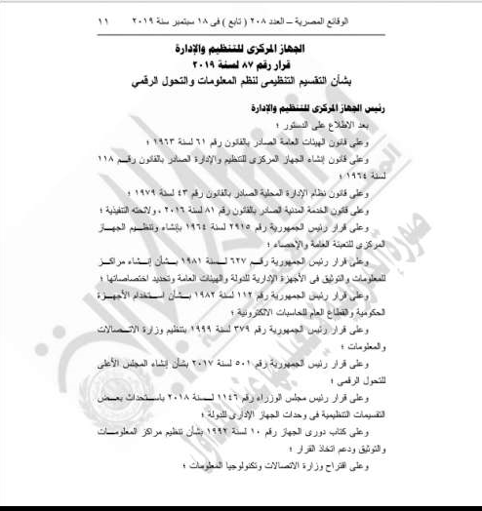

**47**

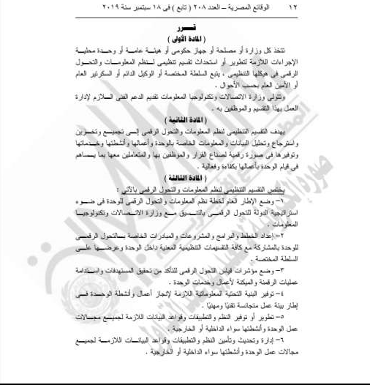

**48**

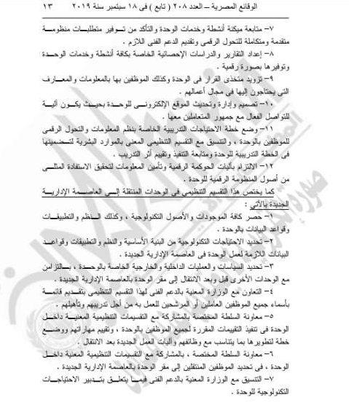

**49**

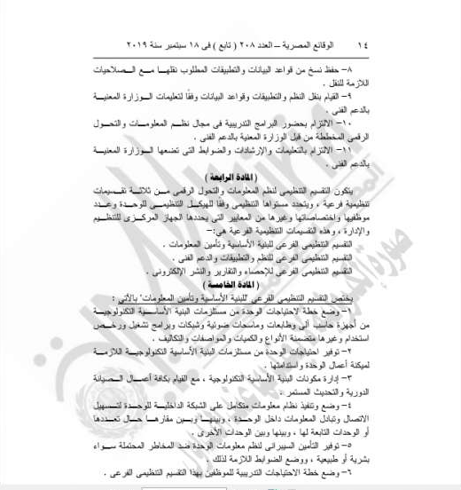

**50**

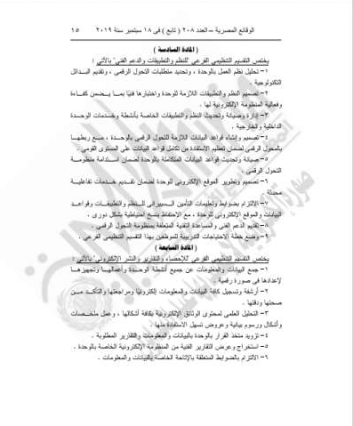

**51**

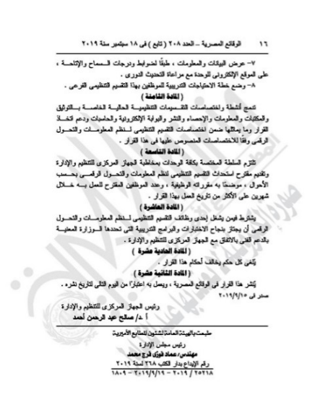

**52**



** دراسات وأبحاث**

**اسم الدراسة: الحكومة الالكترونية بين الواقع والافاق المستقبلية**

**المؤلف :- ادارة البحوث بمديرية التنظيم والادارة**

تتناول :- اهمية الدراسه لمعرفة النظام الحديث التى تتبناه الحكومة باستخدام الشبكات العنكبوتيةالعالمية والانترنت في ربط مؤسساتها بعضها البعض ووضع المعلومات فى متناول الافراد وذلك لخلق علاقة شفافة تتصف بالسرعة والدقة تهدف لارتقاء بجودة الاداء

**أهداف البحث :**

* الهدف الرئيسي للدراسة هو تفهم الاسلوب الامثل لوضع المعلومة فى متناول الافراد وذلك لدقة وسرعة الاداء القيم .
* كيفية استخدام التقنية الادارية لتقديم معلومات وخدمات الحكومة للمواطنين بشكل حقيقي وملموس .

** كتاب الشهر **

**اسم الكتاب : قانون الخدمة العسكرية والوطنية - قانون الاحكام العسكرية**

**اسم المؤلف : محمد رشاد عبد الوهاب – حلمى عبدالعظيم حسن - المحاميان**

**يتناول الكتاب**  :

**53**

**مادة 1**) يعمل باحكام قانون الخدمة العسكرية والوطنية اعتباراً من اول ديسمبر 1980 ويلغي القانون رقم 505 لسنة 1955 في شأن الخدمة العسكرية والوطنية .

**مادة 2**) وتعرض الخدمة العسكرية على كل مصري من الذكور أتم الثامنة عشرة من عمرة وتشمل الخدمة العسكرية والوطنية .

الخدمة العسكرية الالزامية العاملة ويؤديها الذكور فى المنظمات الاتية :

* القوات المسلحة بفروعها المختلفة
* الشرطه والمصالح والهيئات الحكوميه.

ومدة الخدمه العسكريه فى كتائب الاعمال الوطنيه ثلاث سنوات على الاكثر.

ومده الخدمه العسكريه فى كتائب الاعمال الوطنيه سنه واحدة وتكون سنه واحدة لخريجىكليات الجامعات والمعاهد العليا فى جمهورية مصر العربية او ما يعادلها بالخارج وسنتين للحاصلين على مؤهل متوسط او فوق المتوسط او اى شهادات اخرى معادلة لها من الخارج 0

** قرأت لك **

**اسم الكتاب: القانون رقم 139 ل 1981**

**المؤلف : الادارة العامة للشئون القانونية بالهيئة**

يتناول الكتاب :

* 1. القانون رقم 139 ل1981
  2. القانون رقم 8 ل1991 فى شان محو الامية وتعليم الكبار
  3. قرار وزير التربية والتعليم رقم 34 ل1971 بشان مجالس الاباء .
  4. قرار وزير التعليم رقم 185 ل1990 بشان تطبيق نظام الفصلين الدراسيين فى كل من المرحلتين الابتدائية والاعدادية والقانونية .
  5. قرار وزير التعليم رقم 24 ل1992 بشان قواعد الحاق الطلاب الوافدين والطلاب والطلاب المصريين العائدين من الخارج بالمدارس المصرية .
  6. قرارات وزارية اخرى .

** موضوعات البث الانتقائي**

|  |  |  |
| --- | --- | --- |
| م | الموضوع | الجهة المرسل اليها |
| **1** | **قانون الخدمة العسكرية والوطنية وقانون الاحكام العسكرية** | **ادارة الشئون القانونية** |
| **2** | **القانون رقم 139 ل1981** | **الشئون القانونية**  **مديرية التربية والتعليم** |

**54**

إدارة النشـــر

* صدر عدد جديد من النشرة الشهرية للمعلومات عن شهـر ديسمبر 2019 متضمنة القطاعات الآتية : (قطاع الصحة – قطاع السكان والزيادة الطبيعية – قطاع تنمية المرأة ورعاية الطفولة والامومة – قطاع الرعاية الصحية) هذا إلى جانب الأبواب الثابتة التى تتضمنها النشرة شهرياً .
* تتولى إدارة النشر إعداد بعض الأبواب الهامة بالنشرة الشهرية مثل ( مع القانون - الاجتماعات واللقاءات الخاصة بالسيد / المحافظ – النشاط الاعلامى للسيد/ المحافظ واستقبال سيادته لضيوف المحافظة من كبار رجال الدولة والمسئولين وتفقد سيادته لمواقع العمل المختلفة بدائرة المحافظة بالإضافة الى الموضوعات الاختيارية).
* إعداد الردود على المكاتبات الواردة للإدارة من مختلف الجهات والمسئولين ومتخذى القرار
* إعداد مسابقة النشرة الشهرية عن شهر ديسمبر 2019 واختيار الفائز بالمركز الأول .
* حضور جميع اجتماعات السيد الوزير / المحافظ سواء العامة أو الخاصة بمكتبه والمشاركة فى اللجان الخاصة بها .
* تنفيذاً للقرار الجمهورى رقم 627 لسنة 1981م باصدار نشرة شهرية معلوماتية لمراكز المعلومات ودعم اتخاذ القرار بالمحافظات يتسنى من خلالها القاء الضوء على الانجازات التى تتحقق في شتى القطاعات الخدمية والانتاجية ودعماً لاواصر التعاون وتبادل المعلومات فيما بين اجهزة الدولة ومؤسستها المختلفة تم ارسال 26 CD على مستوى المحافظات و 10CD للمديريات المختلفة .

**55**

إدارة المكتبة

* إدخال قرارات السيد الوزير المحافظ على الحاسب الآلى .
* إعداد البث الإنتقائى وإرساله الى الجهات المعنية .
* تسجيل النشرات والدوريات والمجلات والمراجع والمطبوعات الواردة للمكتبة فى سجلاتها الخاصة .
* ادخال الكتب والمراجع على الحاسب الالى على برنامج المكتبة الحديثة
* تدوين نشاط المكتبة فى النشرة الشهرية التى يصدرها المركز .
* استخراج القرارات التى تخص المحافظة من الوقائع المصرية والجريدة الرسمية

إدارة الإحصاء

* تصميم وانشاء قاعدة بيانات للازالات والتعديات لمنظومه التقنين بالتنسيق مع ادارة نظم معلومات القوات المسلحه.
* متابعه توصيل الألياف الضوئيه لمبانى الجهاز الادارى والتأكيد على جاهزيه الاماكن للربط اللازم لمشروع التحول الرقمى.
* متابعه المشروعات المتعثرة والتنسيق مه الجهات المتخصصه لإزاله العوائق.
* متابعه المشروعات الجاريه وموقفها التنفيذى على مستوى المحافظة.
* اعداد التقرير الشامل لكافه القطاعات بالمحافظة لمكتب رئاسه الجمهوريه.
* متابعه موقف السلع الاستراتيجيه ومدى توافرها بالمحافظة.
* حصر شامل للاصول غير المستغله والمستغنى عنها وتقديم مقترحات الاستفادة منها.
* متابعه اداء الادرات الهندسيه من خلال النماذج الشهريه للامانه العامه لوزارة التنميه المحليه.

**56**

* متابعه انجازات النظافه وإزاله مخالفات المبانى من خلال النماذج الشهريه للامانه العامه لوزارة التنميه المحليه.
* قطاعات النشرة الشهريه.

إدارة الحاسب الالى

* تم تجميع استمارات رخص المبانى للمراكز والمدن على مستوى المحافظة عن شهر ديسمبر
* تم إدخال 256 رخصة مبانى الى قاعدة بيانات رخص المبانى الخاصة بمجلس الوزراء
* تنسيق وارسال الرخص الى مجلس الوزراء عن طريق الايميل .
* تجميع وتنسيق وطباعة بيان تقييم رؤساء المراكز والمدن على مستوى المراكز والمدن بمحافظة الاسماعيلية إسبوعياً ويتم تسليمه الاربعاء من كل اسبوع لمكتب السيد نائب المحافظ
* التواصل المستمر مع رؤساء المراكز والمدن للحصول على البيانات المطلوبة
* استلام بيانات حصر الاجهزة والاناث على مستوى الديوان العام بالتنسيق مع ادارة الشئون الادارية
* انشاء وتنسيق قاعدة بيانات حصر الاناث والاجهزة بالديوان العام وادخال البيانات عليها لعرضها على صانعى القرار
* المتابعة المستمرة لشبكة الانترنت الخاصة بمركز المعلومات

**57**

تقرير المتابعة

**خطة المتابعة والدعم الميداني لمراكز ووحدات المعلومات**

**ودعم اتخاذ القرار بالمحافظة خلال شهر ديسمبر 2019( نسبة 10%)**

|  |  |  |  |  |  |  |
| --- | --- | --- | --- | --- | --- | --- |
| **م** | **اسم الموقع** | **تاريخ المرور** | **الأنشطة التي تم متابعتها**  **في الموقع** | **نقاط القوة** | **نقاط الضعف** | **ملاحظات** |
| **1** | **مديرية الصحة** | **2/12** | **- قاعدة البيانات اليدوية .**  **- قاعدة البيانات الآلية .**  **- مراجعة السجلات الإدارية للأقسام**  **- الإصدارات .**  **- تدريب العاملين .** | **- قواعد البيانات اليدوية والآلية .**  **- العمالة مدربة .**  **- السجلات الإدارية مكتملة .** | **الاحتياج إلى دعم فني وأجهزة آلية** | **نظر مع الشكر ،،** |
| **2** | **مديرية القوى العاملة** | **5/12** | **- قواعد البيانات اليدوية والآلية .**  **- السجلات الإدارية .**  **- النشرة الشهرية للمعلومات .**  **- كفاءة الأجهزة الآلية .**  **- التدريب .** | **- قواعد البيانات اليدوية والآلية 0**  **- العمالة مدربة .**  **- كفاءة الأجهزة .** | **الاحتياج إلى دعم فني وأجهزة آلية** | **نظر مع الشكر ،،** |
| **3** | **م.م القنطرة شرق** | **10/12** | **- قواعد البيانات اليدوية .**  **- قواعد البيانات الآلية .**  **- النشرة الشهرية للمعلومات .**  **- السجلات الإدارية .**  **- التدريب وكفاءة العاملين .** | **- قواعد البيانات اليدوية والآلية .**  **- العمالة مدربة .**  **- السجلات الإدارية مكتملة** | **الاحتياج إلى دعم فني وأجهزة آلية** | **نظر مع الشكر ،،** |
| **4** | **م.م القنطرة غرب** | **19/12** | **- قواعد البيانات اليدوية والآلية .**  **– السجلات الإدارية .**  **- كفاءة الأجهزة والعاملين بالمركز .** | **- قواعد البيانات اليدوية والآلية مكتملة .**  **- الأجهزة تعمل بكفاءة 0**  **- العمالة مدربة .** | **الاحتياج إلى دعم فني وأجهزة آلية** | **نظر مع الشكر ،،** |
| **5** | **مديرية التربية والتعليم** | **22/12** | **- قواعد البيانات اليدوية والآلية**  **- السجلات الإدارية .**  **- النشرة الشهرية للمعلومات .**  **- التدريب وكفاءة الأجهزة .** | **- قواعد البيانات اليدوية والآلية مكتملة .**  **- التحديث الآلي للبيانات .**  **- نقص العمالة .** | **الاحتياج إلى دعم فني وأجهزة آلية** | **نظر مع الشكر ،،** |
| **6** | **مدينة القصاصين** | **25/12** | **- قواعد البيانات اليدوية والآلية .**  **- التحديث .**  **- السجلات الإدارية 0**  **- التدريب وكفاءة الأجهزة .** | **- تحديث قواعد البيانات اليدوية والآلية.**  **- الانتظام في إصدار النشرة الشهرية .** | **الاحتياج إلى دعم فني وأجهزة آلية** | **نظر مع الشكر ،،** |
| **7** | **مدينة أبو صوير** | **30/12** | **- قواعد البيانات اليدوية والآلية .**  **- التحديث .**  **- السجلات الإدارية 0**  **- التدريب وكفاءة الأجهزة .** | **- تحديث قواعد البيانات اليدوية والآلية.**  **- الانتظام في إصدار النشرة الشهرية .** | **الاحتياج إلى دعم فني وأجهزة آلية** | **نظر مع الشكر ،،** |

**يعتمــــد ،،**

**مدير عام مركز المعلومات**

**58**

**من نشرة المعلومات الشهرية لمحافظة الإسماعيلية عدد شهر يناير 2020 م**

# الاســـــــم : ------------------------------------ الوظيفة -----------------------

**1- هل تود الاستمرار فى إمدادك بنسخة من النشرة خلال الشهر القادم - نعم ( ) لا ( )**

**2- ما رأيك فى المؤشرات الجدولية والبيانات للقطاعات الخدميـــــــــة - كافيه ( ) غير كافية ( )**

**3- ما رأيك فى حالة دعم القرار او التوقعات المستقبلية التى تم عرضها - مفيدة ( ) غير مفيدة ( )**

**4- هــــل تثق فى اكتمال ودقة وتحــــــــديث البيانــــــات الـــــــــــواردة - نعم ( ) لا ( )**

**5- هـــل هنــــــاك عائـــد من هـــــــذه النــــــشرة ومـــــــا هــــــــــــو؟ - نعم ( ) لا ( )**

**--------------------------------------------------------------**

**--------------------------------------------------------------**

**6- هـــل تــــود إضافـــــة أى موضوعـات أو ابواب أخرى وما هى ؟ - نعم ( ) لا ( )**

**--------------------------------------------------------------**

**--------------------------------------------------------------**

**--------------------------------------------------------------**

**--------------------------------------------------------------**

لكل من عاون وساهم في تطوير نشرة المعلومات بالفكر والرأي والخبرة وكل من تفضل وقام بملء هذا النموذج وإرساله إلينا 0



**59**